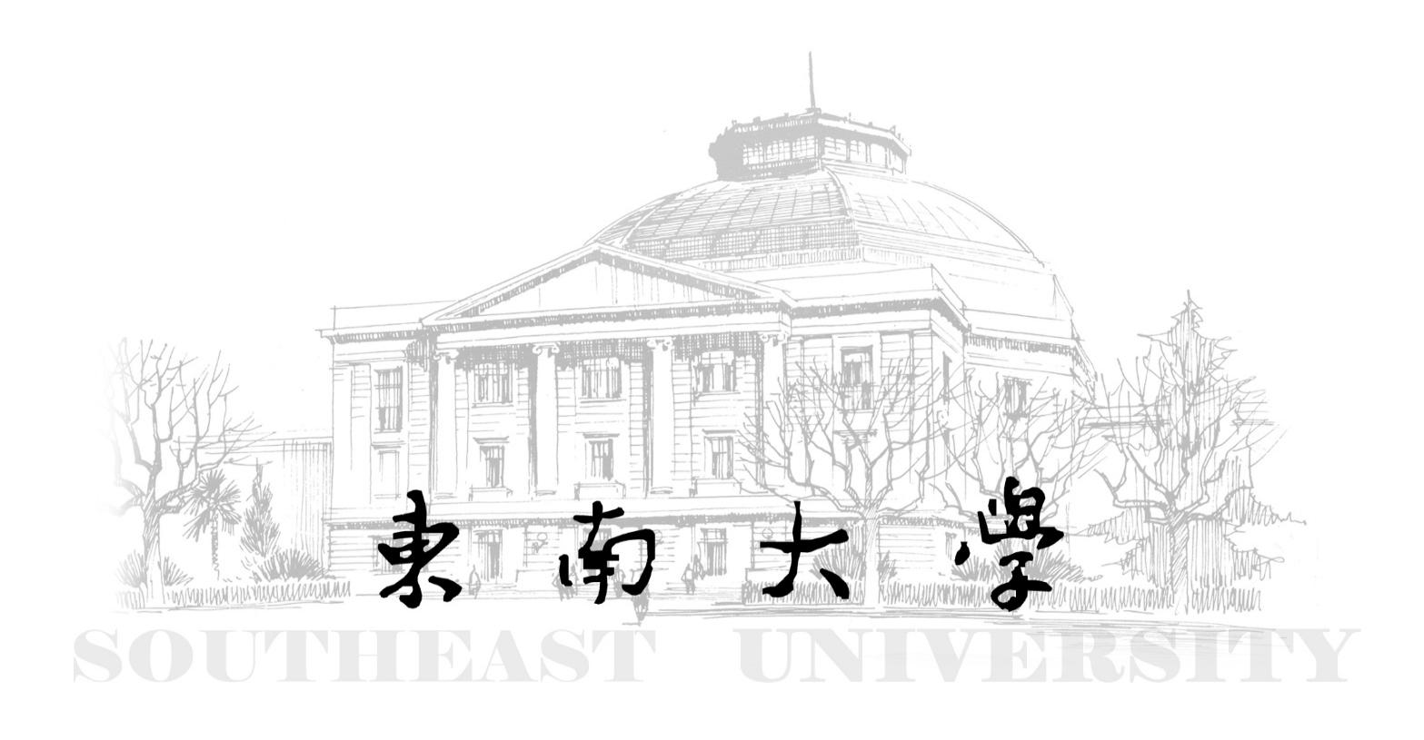

学校代码： 10286

分类号： TP391

密 级： 公开

UDC：

学 号：

**工程硕士学位论文**

基于对抗神经网络和注意力机制的转子绕线合格性检测算法研究

（学位论文形式：应用研究）

研究生姓名**： 燕 松**

导师姓名**： 何 荣 开**

|  |  |
| --- | --- |
| 申请学位类别 **工程硕士** | 学位授予单位  **东 南 大 学** |
| 工程领域名称 **机械工程** | 论文答辩日期 **20 年 月 日** |
| 研究方向 **视觉检测** | 学位授予日期 **20 年 月 日** |
| 答辩委员会主席 | 评 阅 人 |
|  |  |

20 年 月 日

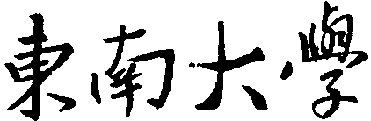

**工程硕士学位论文**

基于对抗神经网络和注意力机制的转子绕线合格性检测算法研究

**专业名称**： **机械电子工程**

**研究生姓名：**  **燕 松**

**导师姓名**：  **何 荣 开**

THE Research ON QUALIFIcation Detection ALGORITHMS OF Rotor Winding PARTS Based on DCGAN AND ATTENTION MECHANISM

A Thesis Submitted to

Southeast University

For the Academic Degree of Master of Engineering

BY

Yan Song

Supervised by

Associate Professor He Rongkai

School of Mechanical Engineering

Southeast University

April 2019

**东南大学学位论文独创性声明**

本人声明所呈交的学位论文是我个人在导师指导下进行的研究工作及取得的研究成果。尽我所知，除了文中特别加以标注和致谢的地方外，论文中不包含其他人已经发表或撰写过的研究成果，也不包含为获得东南大学或其它教育机构的学位或证书而使用过的材料。与我一同工作的同志对本研究所做的任何贡献均已在论文中作了明确的说明并表示了谢意。

研究生签名： 日期：

**东南大学学位论文使用授权声明**

东南大学、中国科学技术信息研究所（含万方数据）、国家图书馆、《中国学术期刊（光盘版）》电子杂志社有限公司有权保留本人所送交学位论文的复印件和电子文档，可以采用影印、缩印或其他复制手段保存论文。本人电子文档的内容和纸质论文的内容相一致。除在保密期内的保密论文外，允许论文被查阅和借阅，可以公布（包括以电子信息形式刊登）论文的全部内容或中、英文摘要等部分内容。论文的公布（包括以电子信息形式刊登）授权东南大学研究生院办理。

研究生签名： 导师签名： 日期：

摘 要

在现代工业生产中，电机转子产量需求巨大。针对其换向器与漆包线缠绕形态合格性检测目前以人工为主，效率低且易受干扰的问题，本文致力于研究一种基于对抗神经网络和注意力机制的转子绕线在线合格性检测算法。主要的研究内容如下：

（1）设计了一套针对转子绕线合格性在线检测流程。通过对待测部位形态学分析，结合控制系统与传动系统精确配准，对旋转件转子绕线图像进行挂钩模板定位分割，得到受偏转角影响较小的转子绕线部分，利用深度学习检测算法实现在一个旋转周期内对整个转子合格性的完整检测。

（2）研究了一种用于加强图像弱特征处理的视觉注意机制算法。针对转子绕线图像因和背景相近导致特征难以提取的问题，采用混合空间信息与多通道颜色信息的注意力机制来加强对转子绕线缠绕形态信息的提取，同时抑制了一些无关的细节信息，实验表明该方法提高了对弱反光件的合格性检测能力。

（3）研究了一种用于解决样本不均衡问题的对抗神经网络模型。为了减少训练中负样本不足导致检测模型欠拟合的影响，通过识别器和生成器动态博弈构成对抗神经网络模型，对漏挂、断线等不合格形态样本进行扩容，实验表明该方法有效增加了负样本的多样性，改善了检测模型的性能。

（4）提出了一种结合样本扩容与视觉注意机制的残差网络分类模型。基于残差网络框架，采用对抗神经网络与视觉注意机制，设计了一种在线检测分类模型，对转子绕线与换向器缠绕时出现的各种形态能够准确有效地识别，实验表明该方法准确率达98%左右，满足实时在线检测需求。

**关键词：**视觉检测，电机转子绕线，对抗神经网络，视觉注意机制，目标识别

Abstract

The motor rotor has a huge demand in modern industrial, as to the problem caused by mainly using manual inspection for the qualification test of winding shape formed by commutator and enameled wire, which is low efficiency and proned to be disturbed, this paper is devoted to the study of a new fast and accurate detection algorithm for rotor winding qualification. The main research contents are as follows:

(1) An on-line qualification detection process for rotor winding is designed. Through the morphological analysis of the part to be tested, and with the combanation of the precise registration of the control system and the transmission system, the rotor winding image is positioned and segmented by the hook template to obtaine the rotor winding part with less influence on the deflection angle, and then the qualification test of whole rotor can be finished in one rotation cycle by the detection algorithm based on deep learning.

(2) A visual attention mechanism is studied to improve the processing of image weak features. In view of the fact that it is difficult to extract those features when the part image of rotor winding is similar to the background area, and the attention mechanism of the mixed spatial information and channels information is used to enhance the extraction of rotor winding shape information, which can suppress some irrelevant details at the same time. Experiments show that the method can strengthen the detection of the qualification of weak reflective parts.

(3) A generative adversarial network is studied to deal with the problem of sample imbalance. In order to reduce the influence of under-fitting caused by insufficent training negative samples on the detection model, a modified generative adversarial networks is constructed by dynamic game between recognizer and generator to expand the unqualified shape samples, such as missing and broken parts. Experiments show that this method effectively increases the diversity of negative samples, and improve the performance of the detection model.

(4) A residual network classification model based on sample expansion and visual attention mechanism is proposed. Based on the framework of residual network, an online detection and classification model is designed by using DCGAN and visual attention mechanism, which can accurately and effectively identify the qualification of winding shape formed by commutator and enameled wire. Experiments show that the final detection accuracy can reach up to about 98%, which meets the requirements of real-time online detection.

**Keywords:** Machine vision, Motor rotor winding, DCGAN, Visual attention mechanism, Target recognition

目录

摘 要 I

Abstract III

目录 V

第一章 绪论 1

1.1 研究背景及意义 1

1.2 国内外研究现状 2

1.2.1 旋转件检测的发展与现状 2

1.2.2 机器视觉目标检测算法的发展与现状 3

1.3 论文框架及组织结构 6

第二章 转子旋转件视觉检测系统设计 9

2.1 检测对象结构及形态分析 9

2.1.1待测件概述 9

2.1.2换向器 10

2.1.3漆包线 11

2.1.4绕线形态 12

2.2检测方案设计 13

2.2.1图像采集系统搭建 13

2.2.2基于图像分割的转子绕线缠绕形态多样性检测 14

2.3本章小结 18

第三章 融合软硬件优化的弱反光件图像细节特征处理 19

3.1 弱反光件绕线图片分析 19

3.2 基于图像采集模块优化实现弱反光件细节处理 19

3.2.1 光源优化选择 20

3.2.2 打光环境优化处理 21

3.2.3实验结果与分析 21

3.3 基于图像处理算法模块优化实现弱反光件细节处理 22

3.3.1 基于LBP改进算子弱反光件细节特征提取 22

3.3.2 基于视觉注意机制弱反光件细节特征提取 23

3.4 本章小结 34

第四章 基于对抗神经网络的样本不均衡问题处理 35

4.1 机器学习样本不均衡带来的问题 35

4.1.1 转子绕线正负样本不均衡造成原因分析 35

4.1.2 样本不均衡的影响及解决方案 35

4.2 基于样本扩容方法的不平衡样本问题处理 35

4.2.1 基于单样本处理进行数据扩容 35

4.2.2 基于样本图像前背景分离处理进行数据扩容 36

4.2.3 基于对抗神经网络进行数据扩容 40

4.3 基于算法层面的不平衡样本处理 45

4.4 本章小结 47

第五章 转子合格性检测模型建立 49

5.1 在线转子检测总体流程方案 49

5.2 基于图像分析的转子绕线合格性检测 50

5.2.1 检测模型残差单元 51

5.2.2 视觉注意机制模块 52

5.3实验结果与分析 53

5.4本章小结 57

第六章 总结与展望 59

6.1 总结 59

6.2 展望 59

致谢 61

参考文献 63

攻读硕士期间取得学术成果 69

1. 绪论
   1. 研究背景及意义

随着工业化的进程，世界经济迅猛发展，从传统的手工作业到小规模的机械化作业，再到全自动化标准生产，制造业经历了耗时长、产量低到高速量产的腾飞。作为制造业的心脏，电机产业的发展一直与工业经济的发展息息相关，与电机相关的配置零件也步入了快速发展之道。进入21世纪后，电机产能得到大幅度增长，根据智妍集团发布的电机行业市场现状分析及投资前景预测报告显示，如图1-1所示，仅仅2014年全球电机的销售总额就达138亿美元，电机能效也越发趋向高效节能经济，应用也越来越广泛深入，包括在汽车、家电、工业设备等市场中也越来越普遍[1]，其中作为电机核心零部件的转子需求量也达到惊人的地步，每年近百亿的市场让越来越多的生产商进入到这一领域。

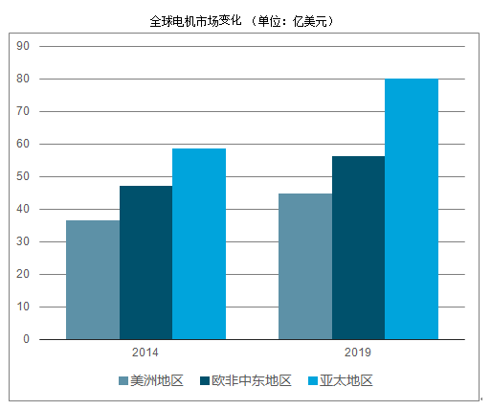

图1-1全球电机市场变化图

在电机生产过程中，作为核心零部件的电机转子类型多样，如图1-2所示其质量好坏对电机制造至关重要，而在电机转子生产的过程中，其换向器与铜线缠绕处易出现漏挂、断线等不合格形态。针对该情况，目前旋转件转子绕线的合格性检测在生产线上以人工肉眼检查为主，在复杂的生产环境下，该方法效率低下且随着工作时间的增加，肉眼检查易出现疲劳损伤，从而导致漏检、错检等状况出现，主观因素过大，不利于全自动标准化生产。因此急需提出一种新的能够快速判断转子绕线合格性的替代方法[2-3]，可以满足标准化生产的要求，同时满足能够检测不同型号转子的需求。

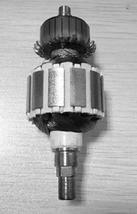 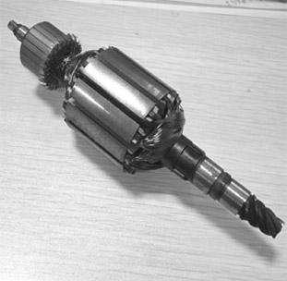

(a)转子类型一； (b)转子类型二

图1-2 不同的电机转子

随着机器视觉技术的不断发展，利用视觉检测技术来模拟人眼视觉系统从图像中提取有用信息，在避免人为因素干扰影响的同时，可以实现快速精准的检测，目前愈来愈多应用在金属零件表面缺陷检测、产品的几何参数检测、PCB合格性检测等工业检测领域[4-5]，但是目前这些技术多使用于待测物结构简单，待测表面平整无遮挡等场景，而本文检测目标转子旋转件的结构相对小巧紧凑，待测部位也紧密分布在轴上，传统的视觉技术很难满足实时在线检测要求。

本文针对目前旋转件转子合格性检测缺乏自动化在线检测技术问题，提出了一种结合样本扩容与视觉注意机制的残差网络分类模型，利用对抗神经网络对负样本进行扩容，结合视觉注意机制算法加强对图像弱特征处理，实现了对旋转件转子的在线合格性检测，实验表明该方法可以有效地替代传统检测方法，检测精度达到98%左右，能够满足基本检测需求。

* 1. 国内外研究现状
     1. 旋转件检测的发展与现状

电机转子作为一个旋转件，需要检测其轴上换向器与漆包线缠绕形态合格性情况，而国内外针对旋转件合格性检测主要有物理检测和算法检测两种，针对第一种方式，江苏省特检院的竺启斌研究员采用对热电偶芯片组合的方式，结合链式循环温度数据采集法对处在高温高速旋转环境下的焊接工件实现了内部温度精准检测，提高了对温度信号的采集速度和准确性，实验结果也验证了该方法的可行性[6]。武汉理工的陈健团队利用激光技术实现了对大型旋转件直径的在线非接触式测量，并对误差进行定量定性分析，大大提高了测量精度[7]。随着机器视觉技术的发展，以及零件结构变得越来越复杂，旋转件的检测越来越趋向于第二种方式，通过算法分析实现对旋转件的精准检测。在国外利用机器视觉技术来解决旋转件检测的案例也很多，例如，专注机器视觉行业巨擘的日本基恩士公司和美国的康耐士公司等在针对一些工业产品检测这块都能实现高精度以及高效率的检测[8-9]；马来西亚槟城赛恩斯大学的B·M·Kumar教授利用机器视觉非接触式方式实现准确测量高达4000转每分钟的旋转工件表面粗糙度[10]；Ruzon团队针对广泛用于航空航天器中的管道端点测量提出了基于机器视觉的精准测量方法，实现了在线实时测量[11]。同样的在国内沈阳知行科技有限公司就通过建立图像监控模块实现对高速旋转工件的加工表面实时监控，通过后台的数据分析，准确识别工件加工表面的破损情况，对残次品进行筛选剔除，提高出厂良品率[12]。浙江工业大学的李荣佳利用图像处理技术结合视觉图像采集,通过对绕线图像二值化处理后对连通区域进行标识,从而实现了对绕线产品缺陷的检测[13]。

在本文中，旋转件转子在换向器挂钩处与漆包线紧密缠绕，其形态多样性与偏转角的存在导致直接使用上述方法难以实现合格性检测。为了满足在线实时精准检测，需要对产品进行详细分析，采用深度学习算法对其特征进行深度挖掘和识别，从而形成一套完整的检测系统。

* + 1. 机器视觉目标检测算法的发展与现状

近些年来随着机器视觉和机器学习的火热发展，利用神经网络来实现目标检测的方法也越来越多，从早期的多层感知器到后来的深度学习模型框架，在工业产品检测上应用也愈发成熟。针对本课题研究的对象，电机转子由于其结构精致小巧，常规的检测方法很难满足标准化生产这一实时性检测要求，故拟采用机器视觉技术和深度学习目标检测模型来搭建一个旋转件在线检测模型系统。其核心检测算法涉及的技术如下：

（1）目标检测技术

针对工业产品检测问题，早期采用机器视觉技术解决思路一般是对该产品图像进行预处理后，再通过人工提取具有区分性特征来对目标进行甄别，常见的用来分类的特征有纹理、梯度等，如高英教授就利用一种基于多阈值和梯度优化的缺陷检测算法解决了处理木材缺陷时不能完全去除图像模糊边缘和丢失的锐边问题[14]，彭业平教授利用图像混合梯度信息进行阈值分割和图像配准，实现了对大型工件复杂表面缺陷的检测[15]等，这些方法虽然在一些实验样本上取得了不错的结果，但是同样存在人工提取的特征实用性不强等问题，导致最终检测模型的泛化能力不强，对该类产品检测不具有普适性。

而利用目前主流的深度学习方法来解决产品检测问题，其步骤通常为首先采集足够的产品样本图像，然后构建深度学习模型，通过不断学习图像特征，最终得到一个检测识别模型。与传统的图像检测方法最大的不同就在于，该方法提取的特征取决于神经网络所学到的内容，最终得到的识别检测模型效果跟训练好坏息息相关。现在比较火热的目标检测模型大致可以分为两种类型，一种是非端对端模式，如R-CNN、Fast R-CNN、Faster R-CNN等，整个过程分为两部分，利用神经网络前半部分提取图像特征，后半部分则用于完成样本的分类或者回归任务，在早期的人脸检测和目标识别上取得了不错的成绩[16-18]；而另一种就是以SSD、YOLO等为代表的端对端模式，可以在图像特征图上直接进行位置预测和目标分类，这样避免了非端对端模型中需要先提取特征然后再分类两个阶段的操作，运行速度和实验结果都表明其算法的优越性[19-20]，多应用于实时性要求较高的场合，如无人车自动驾驶、定点区域视频监控等。

表 1.1 目标检测模型分析对比

|  |  |  |  |
| --- | --- | --- | --- |
| 性质  类别 | | 结构特色 | 优缺点 |
| 非端对端算法模式 | R-CNN | 利用Selective Search算法提取候选框；CNN提取图像特征；SVM进行分类； 边框回归进行位置预测。 | 精度远超传统算法，需多阶段训练，耗时耗内存 |
| Fast  R-CNN | 在R-CNN算法模型的基础上利用Softmax分类替换了SVM分类器；用多任务损失函数实现边框回归。 | 引入SPN实现多尺度图像输入；无法达到实时检测目标 |
| Faster  R-CNN | 采用RPN网络替换Selective Search算法提取候选框；其他结构与Fast R-CNN结构一致 | 替换了候选框提取算法，速度得到提升。 |
| 端对端算法模式 | Yolo | 将原图划分为 S×S 的网格，对每一个网格会预测B个bounding box和confidence得分，以及类别预测。 | 速度快，泛化能力强，但是对小目标检测较弱。 |
| SSD | 结合多层卷积层提取的特征 | 速度快，鲁棒性强，对较小的对象处理上性能还有待提升。 |

利用这些目标检测技术来实现工业检测的应用很多，如国内的常海涛等人采用Fast RCNN检测网络对工业产品CT图像中进行特征提取分析，实现对其常见的夹渣、气泡、裂纹等缺陷准确检测[21]；浙江大学的王福建团队利用YOLO检测模型实现对车辆颜色和车标等信息的提取，结合关联数据信息与卡尔曼滤波，解决了多目标车辆跟踪识别的问题[22]；同时在国内外人工智能检测比赛上也不乏这些检测模型的身影。

上述模型各有优缺点，但是对模型训练样本有一定要求，同时在图像细节特征处理上略显不足，针对具体的问题还需在结构上做一些优化和调整才能达到比较理想的效果。

（2）样本不均衡处理技术

机器学习模型通常随着训练样本多样性的增加，最终模型的泛化能力也越好。但是当出现训练正负样本数量不对等，甚至相差一个或者多个数量级时，就会导致最后训练得到的检测模型对样本数量较少的类别特征信息提取较少，模型检测精度降低等问题。针对这一问题，国内外研究学者进行了相关研究，法国的Jean-Charles Lamirel研究员研究了一种新的特征选择和特征对比方法，用于对高度不平衡的文本数据而且相关类之间具有高度的相似性进行分类[23]；英国伦敦玛丽皇后大学电子工程与计算机科学学院的祁东和龚少刚通过对样本数量多的类别进行频繁采样，对批样本数量少的进行稀疏采样校正，制定了一个类间不平衡深度学习模型，结合迭代分批学习，减少对少数类的稀疏采样边界限制，从而降低多数类的主导效应[24]。在国内，中国科学院计算技术研究所计算机体系结构国家重点实验室的陈旭通过对多数类样本进行欠抽样,同时组合构建多组弱分类器,从而提升样本不平衡条件下单种疾病预测效果[25]；中国地质大学的郭海湘教授针对不同的不均衡数据，利用一种基于差分演化的自适应集成学习算法实现自动最优选择的集成学习模型来完成分类任务[26]。

另一种解决思路就是利用迁移学习算法，利用在计算机视觉领域内，目标边缘、形状、亮度等低层特征可以在任务间共享，通过对提前使用庞大的数据集训练的模型进行微调，再加上一些特定的神经层，实现对目标的快速精准检测与分类，不仅可以大大减少训练所需的时间，同时增加了模型的鲁棒性。例如，美国的阿洪达研究实验室Samir Al-Stouhi与Chandan K. Reddy教授就针对数据挖掘中存在偏斜数据分布的情况，利用迁移学习机制增加对数据信息的提取，同时结合实例迁移分类器解决这种不平衡问题[27]。同样，国内的中科院研究员胡满满等针对目前主流疾病预测，提出了一种基于动态采样和迁移学习的疾病预测模型，通过对门诊病历信息的提取，增加对错误分类样本以及置信度较低样本的关注，实验表明模型预测精度得到很大提升[28]。利用迁移学习机制来解决训练样本分布不均问题需要注意样本不匹配分布带来的偏差和方差问题，尽量避免负迁移等问题的出现，利用共享特征实现对目标信息的快速筛选，达到小样本无差异性检测。

综上所述，这些方法缓解了由于样本分布不均衡问题导致训练模型检测效果不佳的问题，然而当小类样本数量与其他类类别样本数量相差数倍时，采用上述策略均不能很好的解决对小类目标识别力不足的问题，需要结合待测目标的特性进行特定的分析与优化，通过增加训练样本的多样性，尤其是稀缺样本的数量，这类问题才能得到很好的解决。

（3）图像细节特征提取技术

针对图像细节特征的提取，尤其是在图像中出现与背景相近的区域时，需要对深度神经网络结构进行一些相应调整，例如增加网络深度以及强化对各神经层的细节设计，像激活函数与损失函数等。牛津大学计算机视觉实验室通过对原始图像进行两次3×3卷积后，再连续使用小的卷积核对图像进行多次卷积构成著名的VGG16检测模型框架，对图像特征信息的提取达到了一个高度[29]；谷歌公司的Christian Szegedy等在2014年的图像网络大规模视觉识别挑战提出了Inception网络，在保持计算预算不变的同时通过增加网络的深度和宽度，结合Hebbian原理和多尺度处理实现了对目标特征的深度挖掘，一举夺得当年比赛冠军[30]；而随后微软研究院的何凯明等人就提出了Resnet残差网络，通过加入直连通道，更是将网络深度提升到几百层，允许原始输入信息直接传到后面的层中，实现对目标特征的进一步提取，同时解决了网络加深带来的梯度消失等问题[31]，在一些公开数据集上都取得了不错的检测结果。

为了模型能提取更加强壮有效的特征，需要综合考虑使用多层神经网络层提取图像特征会带来的各种问题，如多层卷积后尺度不变性问题，如何增强对检测目标特定信息关注问题等。有研究学者提出利用利用特征金字塔网络和视觉注意机制来解决这一问题，如浙江大学的罗壮结合了全卷积操作，通过构建一种特征金字塔多尺度网络结构实现对微小目标的特征的提取，提升了图像中微小目标的检测精度[32]；马里兰大学的Kota Hara 提出了一种模仿注意力机制的新型深层网络结构，在探测到图像中的物体时，网络会在图像的不同位置自适应地放置一系列不同形状的图像。从这些图像中提取出物体存在及其位置的证据，然后融合这些证据来估计物体类别和边界框坐标[33]；同样的在国内大连海事大学的石桂名博士利用改进的视觉注意模型获得舰船目标图像的高低频特征以及图像亮度、颜色与纹理特征，通过线性加权融合得到兴趣图，实现了复杂场景下对舰船目标的检测[34]，实验表明算法效果良好，能够实现对可疑船只的快速识别。

利用上述方法进行图像检测的案例很多，但是在面对实际目标细节特征提取时，还需要做一些针对性的优化和调整，为了得到更好的结果，可以将上述方法进行融合以得到更佳的细节特征提取器，从而实现更精准的检测。

结合本课题就转子绕线与换向器缠绕时形态细节提取问题，通过数据增强对少样本类别进行扩容，结合视觉注意机制与残差神经网络设计了一个针对性的分类检测网络，实现了对其合格性在线快速检测。

* 1. 论文框架及组织结构

本文针对转子绕线缠绕形态合格性检测，从换向器与漆包线缠绕形态分析到转子绕线图像扩容及细节信息处理，再到最后整个深度学习检测模型设计，形成一个完整的在线检测流程方案，论文主体研究框架如下：



图1-3 论文研究框架

根据上述研究框架，本文对各章具体研究内容安排如下：

第一章为绪论，主要阐述了随着电机产业的蓬勃发展，作为核心件的电机转子的生产现状及亟待解决的产品合格性在线检测问题，分析了当前国内外利用深度学习在目标检测的研究现状和发展，并结合本文研究内容提出了大致研究方向。

第二章，通过对转子绕线的特性分析，以及结合已有的配套检测硬件设备，通过整合图像采集模块、传动模块、控制模块与核心算法检测模块，设计了一套新的针对转子绕线缠绕形态合格性在线检测流程方案。

第三章，针对转子绕线图片由于材质和加工等原因出现弱反光区域，从硬件和检测算法两块分别做出相应的改进措施，在打光光源这块，选择了带偏光片的环形光源，并增加了加强光反射回路的光罩，而在利用检测算法提取图像特征这块，提出了一种类似残差单元结构的视觉注意机制，增强对图像细节特征的处理。

第四章，主要概述了对正负样本不均衡问题的处理，从数据层面提出了一种基于对抗神经网络的少样本扩容方案，利用DCGAN生成足够的转子绕线不合格形态样本，从而达到正负样本均衡；在算法层面上对选择新的特征提取器和增加小样本被错分的惩罚代价进行了实验研究。

第五章，结合前面对样本不均衡问题与图像细节特征问题的处理，建立一种结合样本扩容与视觉注意机制的残差神经网络，实现对转子换向器与漆包线缠绕形态多样性在线合格检测，通过实验验证模型的有效性，并对结果进行可视化。

第六章为总结与展望，总结了本文针对转子绕线合格性检测所做的研究工作，同时也分析了研究过程中出现的问题与不足，并为后续的继续研究提供了方向和优化思路。

1. 转子旋转件视觉检测系统设计

采用机器视觉技术实现对产品质量检测，通常需要具备一个完善的图像采集系统和有效的后台图像处理算法以及精准的运动控制系统，通过各系统间无缝协调工作，达到稳定高效的在线检测效果。

本章通过分析转子绕线与换向器特性，针对在挂钩处缠绕时的多样性形态检测，设计了一套实时在线检测流程方案，利用步进电机与下位机实现转子位置精确配准，通过定位截取受偏转角干扰小的转子绕线缠绕形态部分进行合格性检测，从而实现了一个旋转周期内对整个转子合格性的在线实时检测。

* 1. 检测对象结构及形态分析

2.1.1待测件概述

作为电机核心部件，转子结构相对紧密，不同类型转子会在结构尺寸和材料类型上有所区别，但如图2-1所示，整体结构大致可分为换向器、绕线组、转轴、漆包线几个部分，而本课题主要研究对象是漆包线在与转子换向器在其挂钩处缠绕时的形态合格情况，对此进行了如下的研究与分析。

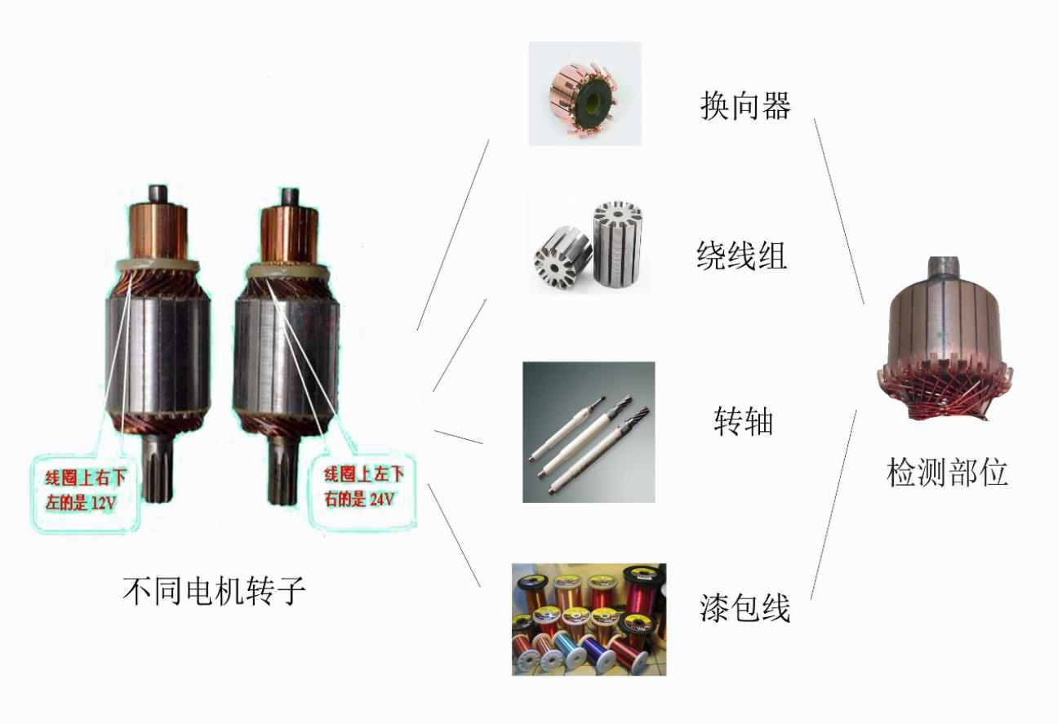

图2-1 转子结构图

2.1.2换向器

针对待检测部位主要集中在换向器和漆包线上，而当前市场上换向器主要有钩型、槽型、和平面型等产品规格，如图2-2所示，一般使用电解铜制成，广泛应用于各种电机生产中，如在机器人，汽车生产等。在直流电机中，换向器通过不断改变线圈到达平衡位置时的电流方向从而保证输出力矩方向始终恒定，让电机能够保持稳定的转动输出。在结构上，换向器一般呈圆型环状，由若干个接触片拼接围成，与转子绕组元件通过其上的触头连接，利用与电刷间歇接触实现电流换向。而在构造组成上，一般会有塑料壳体、片间绝缘体、换向片及金属内衬套等几种零部件，根据片间绝缘体是否为全塑性材料，换向器又可分为半塑型换向器和全塑料换向器。本课题主要研究的电机转子采用的就是全塑料换向器，即其片间绝缘体是塑料材质，常与塑料壳体制造成一体状。该类型换向器大多呈钩形状，换向片一般选择铜管进行加工，先利用铣刀在铜管两端铣出一些项齿槽，然后将加工出来的齿与铜管壁以一定的角度弯折形成所需弯钩的齿。接着通过压模、加塑料热汗等工艺而压制成形，再通过铣刀铣穿铜管壁，一个完整的换向器即加工完成[35-36]。该类型的换向器由于省料、加工工艺简单，便于工业自动化生产，只需要材料充足，经过上述工艺操作即可实现批量化生产。

[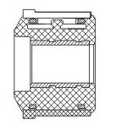](http://www.angu.com/chs/chanpin1.asp) 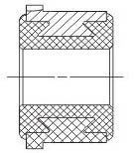 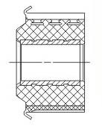

（a）槽型带加固环； （b）槽型换向器； （c）钩型换向器

[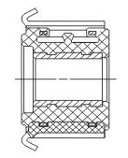](http://www.angu.com/chs/chanpin4.asp) [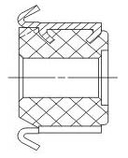](http://www.angu.com/chs/chanpin5.asp)

（d）钩型带加固环； （e）卷办式加C型

图2-2 转子换向器各种类型

2.1.3漆包线

至于形成待检测部位的另一元件，漆包线作为电机转子的主要导电材料，主要由导体芯和表面绝缘涂层两部分组成。由于受不同需求和装配设备运行环境等因素影响，市场上存在由不同材质与不同生产工艺制成的各种类型漆包线，在机械性能，电性能与热性能等方面都具备不同的性质，广泛应用在各种工业生产设备中。在电机生产中，常用圆漆包线型号及性质如下[37-38]：

①缩醛漆包线，其型号代号为QQ，耐热等级为E级，该类型漆包线虽然耐热性略有不足，但其耐高温水解性优良，故多应用于油浸变压器中，应用场合较窄，产量也相应较少。

②聚酯漆包线，其型号代号为QZ，耐热等级为B级，该类型漆包线具有良好的耐热性与耐磨性以及耐化学药性等特性，而且制造工艺简单，故大量用于马达和变压器的生产中。但由于其耐热冲击性差,在高温高湿条件下容易发生水解，随着产品的不断迭代更新正在逐渐被淘汰。

③聚氨酯漆包线，其型号代号为QA，耐热等级为F级，因为其具有较强的可焊性与耐高频性等特性,因此被广泛应用在电器电子产品等领域中，其优良的性质使得其市场应用越来越广泛。

④聚酰亚胺漆包线，其型号代号为QZY，耐热等级为H级，作为目前市场上耐热性较高的漆包线之一，优良的耐热性与耐冷冻剂性能是其他产品无可比拟的，但由于具有一定的毒性，再加上难以稳定存储,导致其只能使用在一些特殊场合,如在外太空中实验用的仪器仪表中等。

⑤酰胺酰亚胺漆包线，其型号代号为QXY，耐热等级为C级，由于其良好的耐热性与机械性能，以及不错的耐冷冻剂性能和一定程度的耐化学性，能使得酰胺酰亚胺漆包线成为当下应用最广的漆包线之一，大量使用于各种工业生产中。

⑥复合涂层漆包线，其型号代号为QY，耐热等级为C级。相对于单一涂层的漆包线，复合涂层漆包线由于整合了其优缺点，改善和提高了其使用性能，降低了使用成本，满足在一些特殊场合的使用要求，如在高标准、严要求的航空航天领域中。

随着新材料和生产技术的不断研发与更替，新的漆包线产品不断问世。在工业生产中，适合各种电机工作需求的配套产品也变得越来越丰富，满足要求的漆包线也只会越来越多。

结合本课题的研究内容，以Y-100型号的转子绕线缠绕情况为例，钩形全塑料换向器在与聚酯漆包线在绕线机上缠绕加工时，先将线圈头绕在换向片的挂钩上，待整个线圈缠绕完毕，在换向片的每个挂钩上都有了一圈缠绕好的线圈，再将另一线圈头缠绕在挂钩上，接着再进入点焊工序，利用焊机将钩子压下，让线头和换向器之间形成良好的电气连接。这种生产方式由于便于实现线圈与换向器连接的工序自动化，故大量使用在换向片数较少而且电机额定功率较低的场合。

2.1.4绕线形态

然而在绕线与换向器缠绕时，在目前的生产技术下，生产线上容易出现以下各种绕线缠绕时的形态：

|  |  |  |  |
| --- | --- | --- | --- |
|  |  |  |  |
| （b）绕线与挂钩未形成缠绕时形态 | | |
|  |  |  |
| （c）绕线与挂钩未缠绕时断线的形态 | | |
|  |  |  |
| （a）待测件 | (d) 绕线与挂钩形成缠绕时形态 | | |

图2-3 转子绕线缠绕形态

如上图2-3所示，图（a）即为待测转子，其左上部分黄色框内是待测部位，而图(b)为漆包线与换向器未在挂钩处形成缠绕时出现的形态，图(c)则为漆包线与换向器在挂钩处缠绕时漆包线出现断裂时的几种形态，图(d)为漆包线与换向器在挂钩处正常缠绕时的形态,在后文中统称图(b)形态为漏挂，图(c)形态为断挂，在图(d)中第一种形态称为反光良好件，第二种形态称为弱反光件，第三种形态称为畸形件，其中图(b)与图(c)所示的形态均为不合格件，而图(d)所示的转子形态皆为合格件。

通过对上述的绕线缠绕图像分析与工厂操作反馈，可以发现由于绕线机在工作时，转速较快，加上操作人员的一些不规范操作，在挂钩处易出现受力不均等情况，从而造成了漏挂和断挂等不合格件的出现；而对于不同工况下的各种类型电机转子由于使用了不同类别的漆包线，表面涂料的不同导致在最后形成的转子绕线图像上出现对光源不敏感现象，造成了图像中存在不同的明暗区域，也就是导致一些弱反光件的出现。为了减少这种情况对整个转子绕线缠绕合格性检测的影响，后续针对这一情况也进行了下一步详细的研究。

2.2检测方案设计

2.2.1图像采集系统搭建

结合甲方公司已提供的硬件设备，搭建了如下所示的实验框架下图像采集系统：

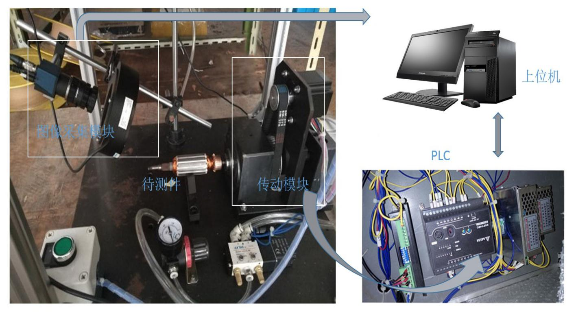

图2-4 硬件检测系统

其中，硬件详细配置参数如下：

1. 系统光源

采用的是环形光源，由高亮LED阵列设计成圆锥状，通常光源角度以中心垂直线为基准，再以一定斜角照射在被测转子绕线缠绕处，通过漫反射方式在前方10cm左右形成一小片亮区域，光线集中度高，亮度强，均匀性也不错，该光源可以突出显示待测部位的几何性质，如边缘和高度信息等，同时通过强化其三维信息，可以有效解决对角照射阴影问题。紧凑的LED排布结合光源调节器，能够在狭小的空间内实现有效布控，常用于边缘检测定位和外观字符检测识别等。

1. 采样相机

采用的是大恒水星MER-500-14GC-P500万彩色工业相机，支持以太网通信与供电，采用CMOS感光芯片，外形结构小巧紧凑，机身仅为38.3 mm × 29 mm × 29 mm ，重量只有75g，并集成了I/O端口，最大分辨率为2592×1944，提供线缆锁紧装置和连续采集、外触发采集、软触发采集这三种工作方式，可以适应工作在各种恶劣的采样环境下，保证稳定高效的图像输出。作为一款工业相机具备可靠的高性价比，受到很多工业视觉检测者的青睐。配合焦距为35mm的M3514-MP镜头，通过手动聚焦和锁定，基本可以满足转子绕线在线生产实时检测的需求。

（3）电机

采用的是交流步进电机，作为系统中的主传动机构，通过控制脉冲个数来控制角位移量从而实现精确转动配准，保证电机每次转动角度为换向器上一个挂钩对应的圆心角，同时可以利用对脉冲频率的控制来实现电机转动速度以及加速度的调节，故在开闭环控制系统中广泛应用。

（4）上位机

采用的是个人PC机，windows7，64位操作系统，Inter的i7处理器，16G运存，GTX1050的显卡，以太网连接，多个USB接口，主要用来运行转子绕线合格性检测算法，可视化待测图片和检测结果，实现良好的人机交互。

（5）PLC

采用的是台达DVP14EC-00T3，作为执行机构控制器，控制电机实现周期转动，完成对旋转件转子的合格性检测。

同时在该图像采集处理系统中，利用相机采集转子绕线与换向器缠绕时的图像，然后通过上位机内的检测算法检测其合格性，再根据检测结果指示执行机构进入下一步操作，例如，若合格就进行下一工序，不合格就进行剔除报警等，从而形成了一套完整的在线操作流程机制。

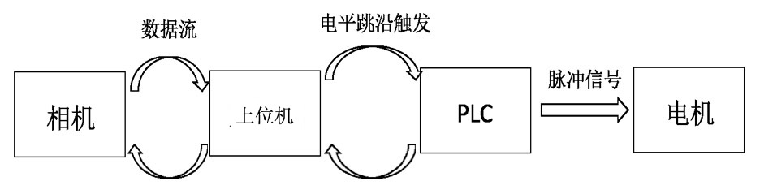

图2-5 图像信息流动图

各设备之间通过上述信息传递路径实现转子绕线与换向器缠绕在线合格情况实时检测，通过不断实验，调整系统布局和参数设置达到最优。

2.2.2基于图像分割的转子绕线缠绕形态多样性检测

以Y-100型号的转子为例，换向器上有24个挂钩，在后文中也以该型号为默认研究对象。其漆包线作为主要的电流导体，缠绕在这些挂钩上面，整体结构极为小巧紧凑，与产生旋转磁场的定子作用形成旋转力矩，其表面涂有各种不同的绝缘涂料，导致仅仅利用通电测试难以实现对整个转子绕线缠绕形态多样性在线实时检测。而随着机器视觉技术的发展，通过前面搭建的图像采集系统，采集待测部位影像，结合一些图像处理分析算法实现待测物体合格性的快速检测。

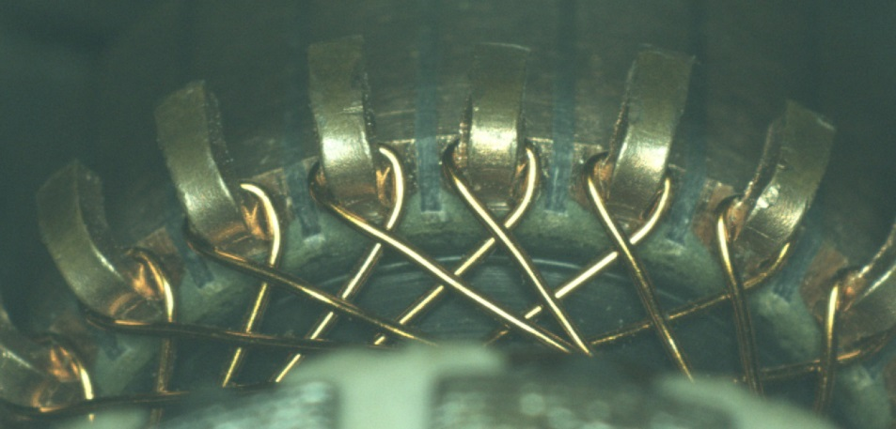

图2-6相机采集原始大图

如上图2-6所示，利用图像采集系统中的工业相机得到整个转子绕线图像，图像大小为2592*1944，至于需要检测的部位，即绕线与换向器挂钩缠绕情况，在原图像中存在多处，而且由于挂钩均匀分布在转子轴上，在相机图像上呈圆弧状分布，越处在边缘部分的挂钩其弧度越大，导致形成了一个视觉灭点。而待测部位与视觉灭点形成了一个旋转夹角，在本文中拟定为偏转角，这给直接通过原始图像来分析其合格性带来了角度影响的困扰。

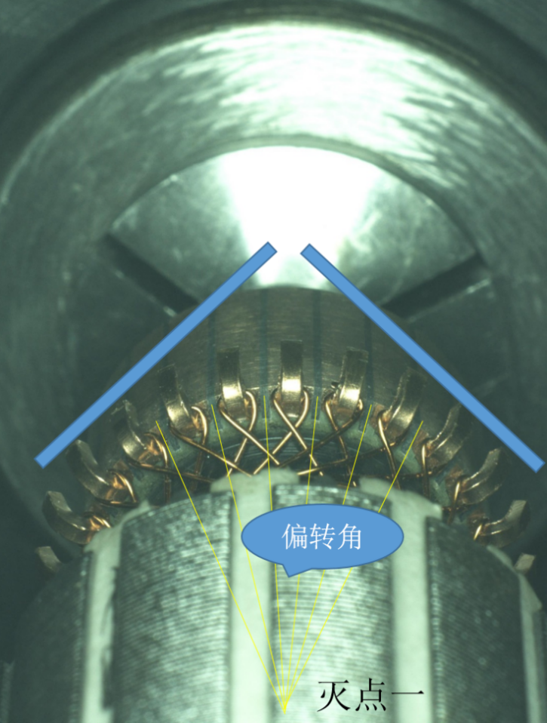

图2-7偏转角

在通过对相机视野中的待测区域分析，可以发现处于视野中间的换向器挂钩处绕线缠绕形态受偏转角的影响最小，而且绕线形态相对明亮清晰易于判断。针对这一情况，为了减少偏转角的干扰，本文设计了一种基于图像分割的转子绕线缠绕形态多样性检测方法。针对转子旋转件，每次只检测处于视野中间明亮部分的挂钩与绕线缠绕情况，然后通过步进电机与下位机的控制，带动转子旋转，经过一个旋转周期以后，便能完成对整个转子的合格性检测。由于本课题主要研究的直流电机转子采用的是全塑换向器，其外结构换向片类型相对比较固定，故可以利用先验知识截取出挂钩定位截取模板，如图2-8所示，

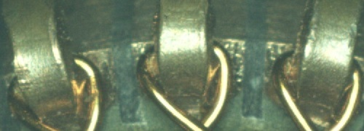

图 2-8匹配模板

然后再结合归一化相关系数匹配法在相机采集的原始大图上进行匹配定位[39]，

 (2-1)

 (2-2)

 (2-3)

其中，W和H分别为模板图像的宽和高，T(x',y')为模板图像在点(x',y')处的像素值，I(x+x',y+y')为原图像在点(x+x',y+y')处的像素值。

相较于绕线模板和其他的定位匹配模板，采用包含三个挂钩的定位模板可以减少不同类型漆包线由于尺寸和绝缘涂层不同而对定位造成的干扰影响，避免由于漏挂、断挂等形态造成的误匹配，而且三个挂钩可以加速减少在样本原图上的搜索定位时间，同时也可以保障定位的精度。不同尺寸类型的转子可以采用不同的挂钩定位模板，实验选择尺寸大小为500*180的三挂钩匹配模板，结果表明利用该定位方法在该类型的转子各种形态下定位匹配效果良好，定位花费的时间稳定在0.2秒左右。

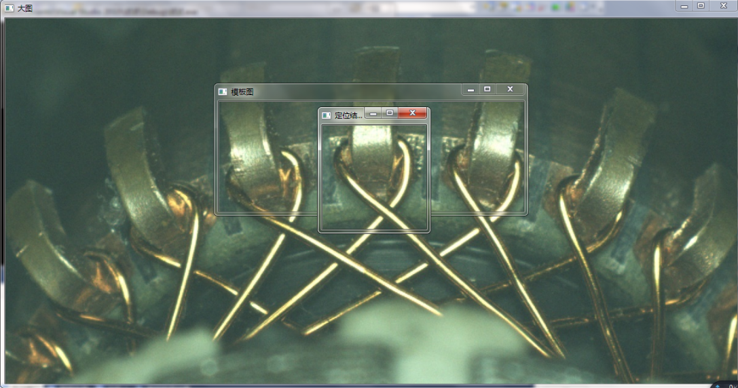

图2-9 定位截取结果图

通过图像匹配定位，在相机原始图像中截取待检测区域，为了减少偏转角对检测的影响，每次只选取中间挂钩绕线缠绕情况进行检测。针对Y-100型号的转子，在检测时只需要利用挂钩模板匹配得到第一次检测工位和在视野中的最强匹配点，随后通过PLC精准控制步进电机每次转动的角度，剩下的待测工位只需要在固定的相机视野位置截取160*160大小，就可以得到居中的挂钩绕线部位，然后再结合后续的深度学习算法，通过一个旋转周期实现对整个转子的检测。而针对不同型号的转子只需要增加挂钩匹配模板进行第一次的匹配定位，依然可以继续使用这套检测流程方案实现在线快速合格性检测。

综上所述，整体转子绕线合格性检测流程方案如下所示：



图2-10 整个检测流程图

基于图像分割的转子绕线缠绕形态多样性检测方法，利用图像匹配定位分割解决了待测部位弧度分布带来的问题，结合后面的深度学习检测算法，加上对特殊绕线形态图片的一些处理，得到一个高准确率高鲁棒性的在线快速检测模型。

2.3本章小结

本章针对转子绕线与换向器缠绕时绕线形态合格性问题，对组成元件漆包线与换向器特性进行探讨研究，通过对生产中易出现的形态多样性分析，结合甲方提供的硬件设备等，设计了一套完整的基于图像分析的检测流程方案，并通过现场实物测试不断优化调整图像采集系统结构布局和参数设置，最后得到一个整体性能优良的在线检测处理系统。其中通过对比物理检测和传统图像直接分析技术，选择利用图像分割的方式来减少偏转角的影响，从而实现对旋转件转子绕线缠绕合格检测。

整个系统利用CMOS相机采集待测转子图像，通过PLC控制步进电机精确转动，再结合PC机后台处理算法对待测部位图像分析得到其合格性情况。整个图像处理信息在设备模块集成系统中进行快速流动与反馈，最终形成一个高效的检测系统。

1. 融合软硬件优化的弱反光件图像细节特征处理

转子绕线在挂钩处缠绕时形态多样，在环形光源的照射下，一些电机转子在工业相机的视野中部分转子绕线出现弱反光现象，整体呈黑色状，与图像背景很接近，干扰了后续合格性判断。

本章通过软硬件结合，在优化图像采集系统中光源配置的同时，采用混合通道域和空间域的视觉注意机制加强对弱反光件图像细节特征的处理，有效提高对弱反光件合格性的识别率。

* 1. 弱反光件绕线图片分析

本文通过前期的工厂实地图像采集，发现在实际生产中出现弱反光绕线图像总共有以下几种情形，如下图3-1所示：

|  |  |  |
| --- | --- | --- |
|  |  |  |
| (a)弱反光区域在右侧； | (b)弱反光区域在右上侧； | (c)弱反光区域在绕线两侧 |

图3-1 不明亮件示例图

转子绕线出现弱反光区域位置不定，造成这种现象的原因也是多样的，如

（1）图像采集系统光源位姿不合适；

（2）系统光源与转子绕线不匹配；

（3）漆包线表面涂层不均匀；

（4）转子绕线与换向器在缠绕加工时操作不规范；

通过对形成原因分析，由于操作加工不规范导致的弱反光件的出现只能通过规范操作，调整加工设备来解决，针对其他几种原因，本文接下来从图像采集硬件系统配置与图像处理算法两方面进行优化处理。

* 1. 基于图像采集模块优化实现弱反光件细节处理

结合已有的硬件设备，考虑到成本等各种因素，图像采集系统中选用的是大恒水星系列的CMOS工业相机，型号为MER-500-14GC-P500，最大分辨率为2592*1944，在系统中配置使用如下图3-2所示，基本能够满足转子图像采集的一切需求。在实验环境下，基于图像采集模块的优化主要集中在对光源的选择以及光源与待测转子之间的打光环境配置。

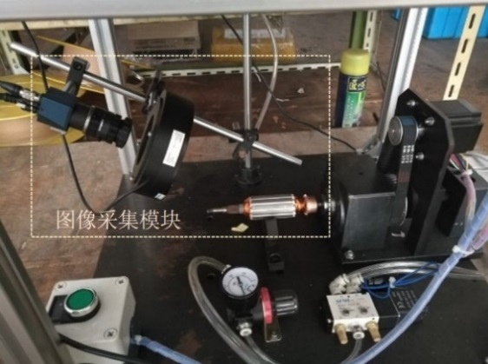

图3-2 图像采集模块图

* + 1. 光源优化选择

针对光源的选择，常见的用于采样的光源有很多，比如环形光源、圆顶光源、条形光源及同轴光源等等，这些光源在特定环境中，针对不同类型的产品检测都能起到良好的打光效果。以下就常用的这几种光源进行简单概要说明[40]：

（1）环形光源

环形光源可以用来提供不同照射角度和各种颜色的照射光，能够突出待测物体的一些全面信息。其所具备的特点就是LED阵列的密度高、亮度大，以同心方式排列的均匀照射，可用于标准工件检测，在有限的局部空间实现有效的布控，可以很好解决光源照射不全面而形成明暗纹等问题。

环形光源可以搭配扩散片或偏光镜一起使用，用以消除 LED 的光反射以及能减少反光工件在异常照明情况下可能产生的眩光，多用于PCB基板检测和IC元件检测等。

（2）圆顶光源

由于圆顶光源的LED安装在灯的圆顶内，可以通过内壁的反光材料实现以各个角度向外发射光线。当使用标准照明时，工件表面的直接反射会形成反光不均匀的地方（也称晕光），导致视觉检测不准确。由于圆顶照明会在所有角度上扩散，形状复杂的工件就会被来自所有角度上的散射光照亮，从而消除了反光不均匀的地方。工件均匀照亮后，即可进行稳定可靠的检测。

（3）条形光源

当待测物体尺寸较大或者结构类似方形时，一般条形光源能很好的满足需求。由于该光源安装要求较低，入射角可以根据待测物进行调节，当需要增加光照强度时，可以组合多个光源配套使用，故多应用在大尺寸面板检测或图像扫描等场合。

（4）同轴光源

由于一些工件表面存在不光滑等现象，为了消除由于凹凸不平而造成的图像阴影，一般在检测时多采用同轴光源进行打光，通过其独特的分光镜设计，将光源均匀的照射在待测工件表面，减少图像阴影干扰的同时，可以增加相机成像的清晰度。

通过对图像采集系统中的原光源与上述的几种光源进行对比使用，选择最优的光源配置，从而实现对光源优化处理。

* + 1. 打光环境优化处理

考虑到图像采集系统中实验操作平台空间有限，结合转子绕线弱反光件图像的形成原因，本文拟在打光角度和绕线表面光的发散路径上做一些改进。通过现场实际实验，根据检测转子的不同型号，对环形光源的光源入射角度进行不断优化调整。以本文采用的实验样本型号Y-100为例，当入射光与转子轴线呈55 °(±1°)左右入射角，效果最佳，同时在待测转子上方搭建一个有弧度的光罩，减少光的发散，增强入射光在绕线表面的多路反射，其结构图3-3如下：

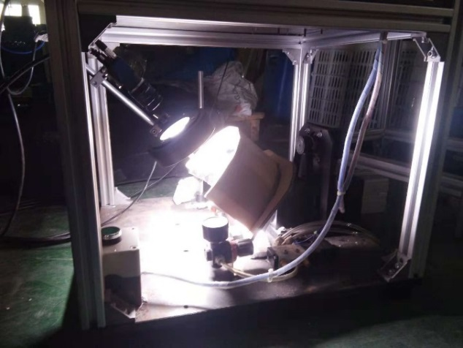

图3-3 增加多路反射图

3.2.3实验结果与分析

经过以上的优化处理，通过实验对比，结果如下图3-4所示，本文最终在图像采集模块优化方案采取的是带偏光片的环形光源加上增加光反射回路的光罩，其增强效果也是很明显的，大大增加了弱反光区域的细节信息。但是还是会存在一些转子绕线图像由于操作加工不规范性等原因形成弱反光区域，故还需要结合其他方式来解决处理这种情况。

|  |  |  |
| --- | --- | --- |
|  |  |  |
| （a）原图； | （b）加光源偏正片； | （c）圆顶光源 |
|  |  |  |
| （d）条形光源； | （e）同轴光源； | （f）本文方法 |

图3-4 光源实验结果图

* 1. 基于图像处理算法模块优化实现弱反光件细节处理

采用图像处理算法对部分绕线图像因和背景相近而导致细节特征难以提取的问题，通常会采用有针对性的特征提取算子或调整神经网络特征提取层框架、加入新的特征提取模块等措施[41]，来改善对细节特征的处理，以下就这些处理方法进行详细阐述。

* + 1. 基于LBP改进算子弱反光件细节特征提取

对于各种转子绕线缠绕情况，通过对采集的图像进行高斯滤波、图像灰度二值化处理和GLCM（灰度共生矩阵）分析，可以发现转子绕线不同形态图片之间存在一些差异，具体如下[42-43]：

表3.1不同类型转子绕线形态差异比较

|  |  |  |  |  |
| --- | --- | --- | --- | --- |
| 类型  性质 | 漏挂件 | 断挂件 | 反光良好件 | 弱反光件 |
| 二值化后连通域面积 | <=200 | 500-1100 | 1000-2000 | 600-1500 |
| 纹理熵 | <0.08 | <0.15 | 0.15-0.20 | 0.18-0.25 |
| 纹理对比度 | <5 | <15 | 15-18 | 17-25 |

图像纹理作为描述图像空间颜色与强度分布的重要指标，在图像检测和处理中得到了广泛的应用，通常有基于统计特征提取和基于结构特征提取两种方式用于提取图像的纹理特征。结合对上表结果分析，为了充分利用转子绕线图像的纹理信息差异，本文选择了用LBP（局部二值模式）算子对图像提取纹理信息进行[44]。

作为一种利用点与空间临域点之间关系来量化描述图像局部纹理特征的算子，LBP算子具有灰度不变性和旋转不变性等优势，而且经过一些图像量化处理后，在一定程度上可以有效地消除光照对图像的影响[45]。只要满足光照变化不足以改变两个像素之间的大小关系，LBP算子的值就不会改变，理论上针对由于光源原因导致的转子绕线图形出现弱反光区域细节特征难以提取会起到一定缓解效果。

本文采用如下LBP算子改进算式提取图像纹理特征 [46]，

 (3-1)

其中*x*>=0时，*S(x)*=1，而*x*<0时，*S(x)*=0。当*p=*8，*r*=1时，与经典的LBP周边环绕计算方程式非常相似，但区别在于采样区域是圆形的，图像中间像素大小必须通过两次线性插值得到，针对弱反光件提取效果图如下：

|  |  |  |
| --- | --- | --- |
|  |  |  |
| （a）弱反光件图 | | |
|  |  |  |
| （b）LBP提取纹理特征图 | | |

图3-5 实验结果图

从结果图3-5来看，改进的LBP算子在一定程度上可以提取出部分弱反光件细节特征，但是还是存在一些绕线图像处理效果不理想，存在部分细节丢失等问题。

* + 1. 基于视觉注意机制弱反光件细节特征提取

注意力机制（Attention Mechanism）起源于人类对视觉的研究，如下图3-6所示，当人类肉眼在观察一个事物时，由于视网膜不同位置对采集的信息处理能力不同，为了有效的利用有限的视觉处理资源，就需要做到合理的资源分配，选择视觉区域中的感兴趣部分作为集中关注的对象，而主动忽视或减少了对其他部分的关注[47]。作为一门仿生学，注意力机制就是学习了人类的这一行为，在对信息处理的过程中，选择性的关注部分信息而弱化对其他信息的关注的一项处理机制，主要作用在目标筛选和资源分配这两块。

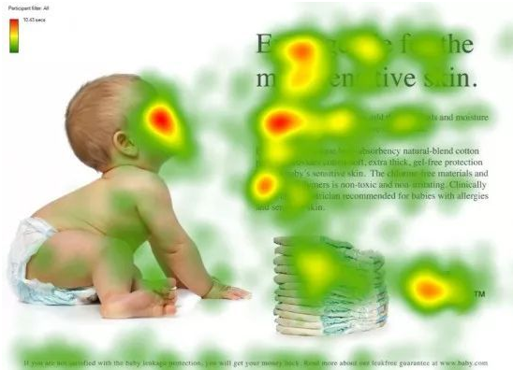

图3-6人类视觉注意力分布图

近些年，随着机器学习的迅猛发展，注意力机制被广泛地运用在深度学习的各个领域，无论是在 NLP(自然语言处理)还是图像处理、语音识别等各类学习任务中都能看到注意力模型的身影[48]。

在计算机视觉领域，注意力机制被引入来对复杂繁多的视觉信息进行处理。作为一种辅助机制，在神经网络模型中往往通过加入额外的模块单元来实现对输入图像的感兴趣区域提取，可以有效提高视觉信息处理的效率与准确性。

注意力机制根据输入形式可分为基于输入项注意力机制与基于位置注意力机制[49]，前者的输入为一个明确的输入项序列，具体可以是一个向量或者矩阵，甚至也可以时一个特征图等等，在输入项的层面上进行操作，经过类似CNN等神经网络结构处理后，形成了一个与输入项对应的编码序列。而后者的区别则是输入为特征图，通过在特征图上选取一块子区域或者通过对其进行一次变换操作，最终得到输入图上所有感兴趣的目标特征。

而根据训练方式的不同，注意力机制又可以被分为柔性注意力机制与硬性注意力机制[50]。柔性注意力机制针对每一输入项进行编码，同时计算其相应的权重，然后再通过对所有输入项进行线性加权求和，得到其作用后提取的图像特征。相对的，硬性注意力机制通常则会硬性决定根据注意力权重分布随机地选取一个或若干个编码来代替线性加权得到最终提取的关注特征。基于此特性，对于柔性注意力来说，由于其模块输入是可微的，故在训练时仍可采用梯度下降法来寻找最优值。而硬性注意力机制由于是离散地选择部分编码作为输出特征，故整个系统是不可微的，目前多采用强化学习来对硬性注意力机制模型进行优化。

注意力机制能够帮助提取感兴趣目标特征，减少对无关信息的关注，结合后续的特征处理操作，可实现对感兴趣目标进行高效识别与预测分类等。下表对注意力机制的特性进行了一定总结：

表3.2不同注意力机制差异

|  |  |  |  |  |  |  |
| --- | --- | --- | --- | --- | --- | --- |
|  | 基于输入项 | | | 基于位置 | | |
| 硬性 | 输入 | 操作 | 优化处理 | 输入 | 操作 | 优化处理 |
| 序列输入项 | 离散式选择一些项 | 基于强化学习等 | 特征图 | 离散式选择子区域 | 基于强化学习等 |
| 柔性 | 输入 | 操作 | 优化处理 | 输入 | 操作 | 优化处理 |
| 序列输入项 | 所有项线性加权求和 | 梯度下降法 | 特征图 | 对输入进行变换操作 | 梯度下降法 |

* + - 1. 基于Itti算法弱反光件细节特征提取

(1) 早期视觉注意模型

Itti算法在1998年由Itti等人从动物视觉系统的早期研究中受启发而提出，用于提取视野中感兴趣区域[51]，其主要思想是首先通过对输入图像构建九层图像金字塔来进行图像特征多通道与多尺度分解，再利用中央周边差（Center-surround）等操作得到不同特征的提取效果图，最后通过融合这些特征得到最终的显著图，其具体算法流程如下[52-53]：

①读取目标图像并构建图像空间金字塔

读取输入的RGB图像，通过对该图像进行高斯滤波与逐层下采样，生成9张尺度图，构成9层图像金字塔。

②图像特征提取

通过对构建的金字塔每一层分别提取亮度、颜色与方向纹理特征，从而形成对应的三座金字塔，其中亮度特征和颜色特征由下面公式计算得到：

 (3-2)

 (3-3)

 (3-4)

 (3-5)

 (3-6)

其中，*r 、g 、b* 分别对应输入RGB图像的红、绿、蓝三个颜色分量，*I*为亮度特征，上式计算结果若出现负值则设为0。在尺度方向上，采用Gabor函数分别从0，π⁄4，π⁄2，3π⁄4四个方向进行滤波得到其方向纹理金字塔，与亮度金字塔、色度金字塔一起形成9个金字塔来表示图像特征。

③提取特征图

在构建的图像高斯金字塔中，底层图像尺寸较大而且保留的细节信息较多，而高层图像由于滤波和下采样等操作导致细节信息丢失不少，而对图像局部背景信息保留较多，

因此通过将高层图像进行插值缩放到底层图像尺寸大小再进行做差运算，即实现图像跨尺度相减，用来获取图像中心与背景信息的差异。具体操作如下，

 (3-7)

 (3-8)

 (3-9)

 (3-10)

其中表示跨尺寸相减运算，*c*与*s*表示金字塔中的不同图层，一般*c*∈{2,3,4}，而*s*∈{5,6,7,8}，式(3-7)是用来提取亮度特征图，式(3-8)与式(3-9)是用来提取颜色特征图，式(3-10)则用来提取方向特征图。

④融合特征图

通过对跨尺度相减运算提取的特征图像进行归一化处理，然后分别进行尺度间求和。

 (3-11)

 (3-12)

 (3-13)

 (3-14)

⑤生成显著图

通过对不同特征的显著图进行如式(3-11)归一化操作，得到对整张图像的视觉注意显著效果图。

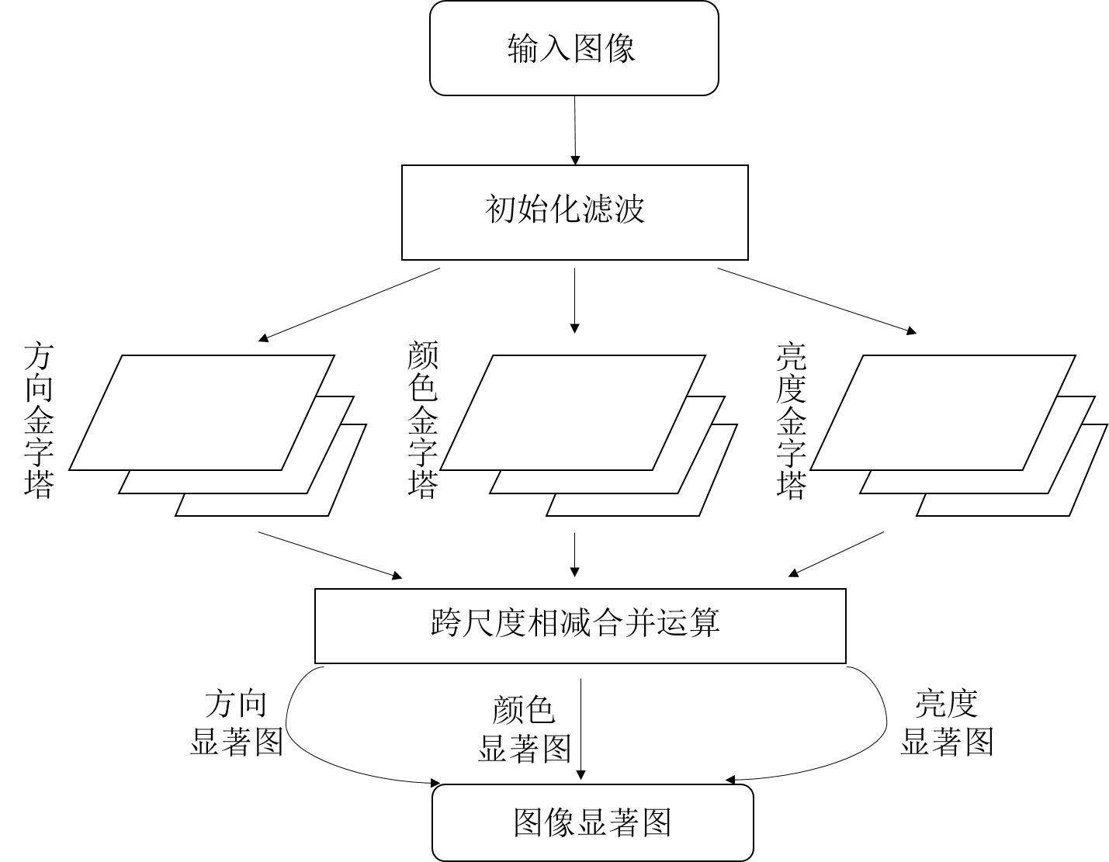

图3-7经典Itti算法流程

(2) 基于改进的Itti算法

早期的Itti算法通过融合图像亮度、颜色和方向纹理等特征实现对感兴趣目标的提取，该方法能够在噪声和复杂场景下对目标特征提取依然保持很好的鲁棒性，具备一定的抗干扰能力，原理简单操作方便，但是由于在构建空间金字塔时采用的是多次最邻近差值，最后导致特征融合后生成的显著图分辨率较低，而且在提取图像特征时只考虑了颜色、亮度、方向纹理，丢失了常见目标的边缘信息等特征，不能实现对目标的联合多特征检测[54-55]。结合本次实验中旋转件转子绕线与换向器缠绕形态具有清晰的边缘轮廓等特征，故对Itti算法做以下改进：

①将构建空间金字塔时采用的最邻近插值替换成双线性插值；

②加入转子绕线图像边缘特征，进行多特征融合；

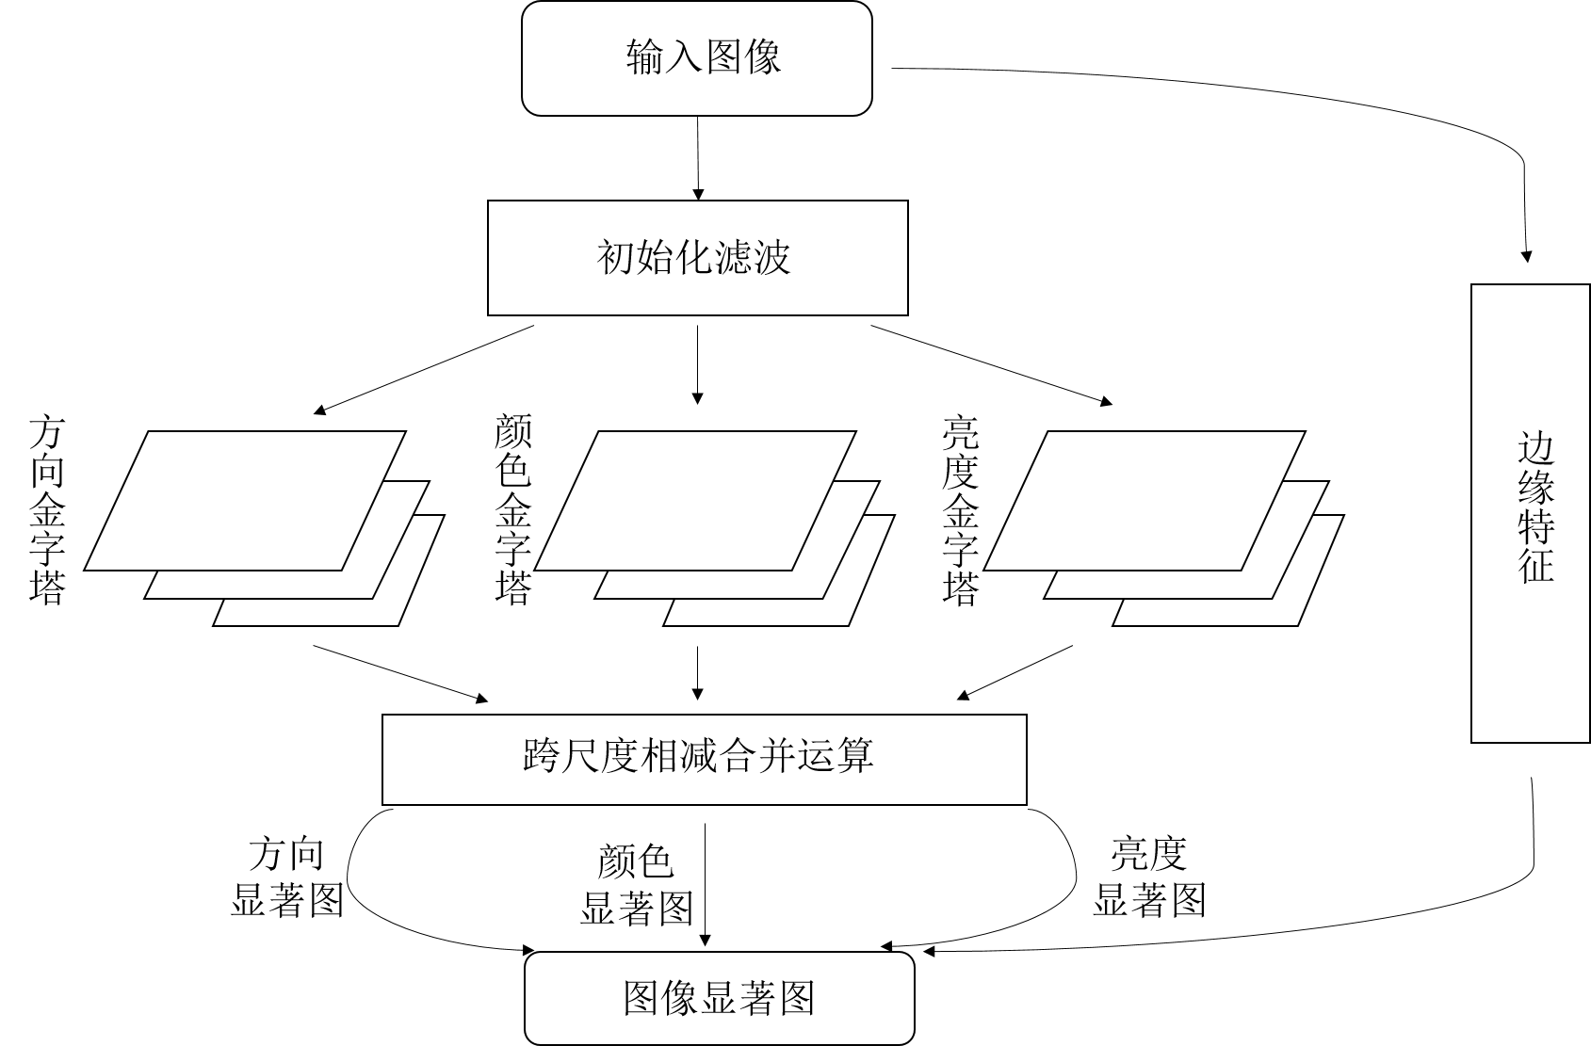

图3-8 改进Itti算法流程

在图像处理中，常见的提取图像边缘特征的方法有canny算子、laplacian算子、sobel算子以及scharr滤波器等，其中canny边缘检测算子采用了变分法，以低错误率、高定位性和最小响应作为评价标准来寻找最优的边缘[56]。结合转子绕线的特性，基于图像处理OpenCV开源库，本文采取的就是canny算子来提取转子绕线边缘特征，具体实验结果对比如下图3-9所示：

|  |  |  |
| --- | --- | --- |
|  |  |  |
| （a）原图； | （b）Itti算法； | （c）改进的Itti算法 |

图3-9实验结果图

实验结果表明进行上述改进后，虽然可以将提取有效的边缘信息，但是同时会带来图像分辨率降低等问题，这显然是不合适的。

* + - 1. 基于混合域视觉注意机制弱反光件细节特征提取

利用神经网络通过大量数据训练得到一个识别模型来对目标进行识别判断，最经典的案例就是mnist数字识别，通过构建包含多层神经元的神经网络，利用训练集和验证集进行不断训练优化以得到一个最佳的模型，最后当输入一张新的手写数字图片时，模型依旧能准确识别图像上的数值。但是通过这种方式训练得到的神经网络模型，对输入图片的全部特征其实都是等价处理的，尽管网络模型利用从图片中学到的区分性特征来进行识别分类，但是随着输入图片尺寸的增大和图像背景信息的增加，而目标物依旧只是其中一部分时，这会给网络模型训练带来更大的负重，进而影响最后模型效果。结合注意力机制可以实现对图像中的感兴趣区域集中关注，而降低对其他区域的关注，可以大大降低训练模型的计算量，提高识别精度。

在神经网络结构中加入视觉注意机制[57]，通常其实现方式可以归纳如下：

 (3-15)

 (3-16)

在上面的等式中，其中输入为*x*， 表示注意网络模型， *y*为模式输出结果，*z*为图像提取的特征向量，而 ⊙代表对应位置元素相乘（element-wise）的运算。根据输出*y*的大小，若在元素相乘时，*y*的值取0到1之间，则称这种方式为上面所述的柔性注意力模式，若*y*只取0或1这两种，则为硬性注意力模式。根据表3.2可知这两种类型的注意力模式的差异性，结合检测对象特性分析和机器学习模型的考虑，本文实验中拟采用柔性注意力机制，通过嵌入到机器学习模型中，利用误差反向传播，可以不断优化训练模型。

常见的视觉注意机制的设计模式有以下几种方式：

（1）频域注意力

由于将源图像从初始的空间坐标系投影变换到新的频率坐标系中，在新的频域坐标系中仍然保留了在空间坐标系中具有的统计特性，这就给用频谱来稳定可靠描述源图像空间相关性带来一定可能性[58]。从信息编码的角度分析，将图片信息在频谱上表现分为有效信息和冗余信息，通过对图像冗余信息进行一些处理，得到剩下的部分即为显著性目标。

（2）时间域注意力

由于单张图片数据通常采样于某个时间节点，没有了前后帧的信息，并不具备时序特征，故基于时间域的注意力特征往往应用于视频数据中，基于视频采样点的一些时序特征，结合RNN模型产生时间域上的注意力机制[59]。

（3）空间域注意力

对原始图片直接进行一些图片信息压缩可能导致关键信息丢失，故可以考虑将原始图片中的空间信息通过空间变换网络变换到另一个空间中来保留其中的感兴趣目标信息[60]，同时可以将空间变化网络嵌入新的神经网络框架，如VGG，ResNet等来实现识别分类。

（4）通道域注意力

常见的图片由RGB三通道表示，通过神经网络中不同尺寸大小卷积核的作用后，每一个通道会生成得到新的通道信息矩阵[61]，比如图像每个通道使用32核卷积，就会产生32个新的图像通道信息矩阵，而产生的32个通道矩阵与关键信息关联度不一，需要通过网络训练为每个通道得到一个权重和偏置，权重大的表明关联度越高，同时也表示需要更多的注意这个通道，进而筛选出需要关注的目标。

（5）混合域注意力

由于频域注意力将图像从空间坐标系变换到新的频率坐标系中需要进行额外的编码，不利于和神经网络结合；而时间注意力需要时序信息，不利于在单张图片上进行操作；空间域注意力将原始图片在每个通道中的图片特征进行同样处理，忽略了图像通道域信息，这样使得变换空间域方法仅仅局限在对图片的原始特征提取阶段，在与神经网络的其他神经层结合时可解释性不强；通道域注意力对RGB图像每一个通道信息直接进行全局平均池化和卷积等操作，忽略了通道内的一些细节局部信息，这样可能会造成目标信息的一些丢失。所以结合各种设计模式的优缺点，有研究学者就可以设计出合适的混合域视觉注意力机制模型。

混合域注意力，顾名思义就是结合了其他域的信息来完成对感兴趣域的提取。常见的混合域注意力设计模式有混合图像的时域和频域特征，也有混合通道和空间特征等的模式，本文综合各种设计模式的优劣再结合弱反光件绕线图像的性质分析，拟采取混合通道特征和空间特征等的混合域注意力设计模式，基于前人研究[62]，设计了如图3-10所示的一种类似残差网络结构的视觉注意机制模块。

该模块基于残差神经网络的思想，在对当前网络层的信息处理上加上掩码（mask）表示的视觉注意机制，同时还把上一神经网络层采集的信息传递下来，这样不仅可以保证在增加网络层数后采集信息的数量，同时能够减少最终检测模型不收敛的概率。该掩码机制表示的视觉注意机制可以看作是给每一个提取的特征元素分配一个权重，通过调整对应的注意力权重分布，结合图像的三通道信息和对应的神经网络结构，就可以得到基于空间域和通道域的混合注意力机制，这样可以对图像上感兴趣目标的细节特征信息提取更加全面。

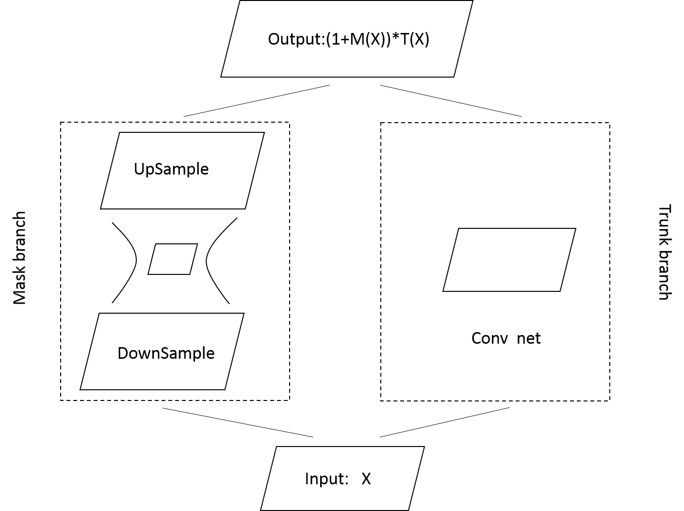

图3-10 混合域注意力机制

如上图3-10所示，视觉注意模块基于Res Net中的恒等映射思想，将整个模型分为两个部分，左侧为掩码分支(Mask Branch)，右侧为主干分支(Trunk Branch)，而M(x)为掩码分支的输出，T(x)为主干分支的输出，通过对两分支的输出进行相乘叠加处理，增强对图中的特征提取。因此可以通过将这种视觉注意模块进行堆叠，在加深模型的深度的同时保证了模型的性能。

在本文建立的转子绕线检测模型的视觉注意模块中，其主干分支网络主要用于提取图像特征，可以采用常用的特征提取网络，如VGG, Residual Block或者Inception Block等，通过连接嵌入到网络框架中，使得模型的性能表现的更加优秀，一般根据待测目标与整体检测模型进行选择。

至于视觉注意模块中的掩码分支，针对输入图像，首先采用最大值池化操作(max pooling)去增加感受野，使用下采样等卷积操作提取目标图像特征，再利用一个对称的网络结构(down sample-up sample)对特征图进行放大到主干分支提取的特征图大小。在模型中叠加两层上述操作实现了对图像的混合域注意力特征提取，最后再通过一系列归一化与卷积操作，在输出层后接一个激活神经层，其中激活函数为sigmoid，将输出归一化到[0,1]区间。而在得到了掩码模块提取的特征后，与原来主干分体提取的等大小特征图进行元素相乘(element-wised)等操作，再加上主干分支提取的特征即可得到整个视觉注意模块从图上所提取的特征，从而增强有意义的特征，而抑制无意义的信息。其中掩码分支中网络模块具体结构如下所示：



图3-11 mask branch模块

其中，对称结构中的上采样操作就常用的反卷积(Deconvolution)、上池化(Unpooling) 上采样(Unsampling)与线性插值几种方式进行研究[63]，对比结果如下：

|  |
| --- |
|  |
| （a）上池化、上采样、线性插值示意图 |
|  |
| （b）反卷积示意图 |

图3-12 上采样模式对比图

如上图3-12所示，采用Unpooling进行上采样时除了保留局部最大值的信息外，其余位置用零填充，而Unsampling直接利用内容复制来扩充，线性插值则根据相邻像素点插值计算扩充，至于反卷积过程，与卷积操作相对，通过乘上转置矩阵将图像大小缩放到所需尺寸，结合检测模型，本文采用反卷积来实现对称结构中的上采样操作。

整个视觉注意机制模块的输出由下面这个式子组成：

 (3-17)

其中，为模型左侧网络分支的输出，为模型右侧分支的输出，基于Res Net网络架构中的恒等映射思想，该结构的结果始终优于仅仅利用卷积网络来提取图像特征，通过增加特征图中感兴趣目标的特征表达，可以提高待测目标的可判别性，很好的契合了后续的检测分类模型。

|  |  |
| --- | --- |
|  |  |
| （a）原图； | （b）示意图 |

图3-13 视觉注意结果示意图

通过上述建立的视觉注意机制模块，提高弱反光件转子绕线图像不明亮区域特征的提取，而针对转子绕线合格性检测识别作用效果需要结合整个检测模型，具体操作见下面章节分析。

* 1. 本章小结

本章通过对转子绕线图像出现弱反光区域原因分析，在硬件方面，针对光源选择与打光环境这块，进行各种光源对比实验与优化处理，最后针对待测类型，拟采用入射角为55 °带偏光片的环形光源，同时增加光反射回路的光罩，增强光照均匀度与强度。在对弱反光转子件绕线细节特征提取算法这块，对比实验了基于LBP改进算子和基于Itti算法以及基于混合域视觉注意对弱反光件特征提取，最终选择采用视觉注意机制来提高对感兴趣目标的关注度，结合后续的图像分类检测研究形成一套完整的检测算法。

1. 基于对抗神经网络的样本不均衡问题处理

在经典有监督机器学习中训练样本的各类别样本数量一般相近或相等，但是运用到现实场景中时却会常常出现样本不均衡的问题，例如在本文的转子合格性检测中正样本数量就远远多于负样本。当出现这些问题时，训练模型鲁棒性肯定会受到干扰。

为了减少样本不均衡导致少样本的类别出现欠拟合而带来的影响，本章通过识别器和生成器动态博弈构建对抗神经网络，对负样本进行样本扩容，在数据层面上与正样本达到均衡效果，同时增加了负样本的多样性。

* 1. 机器学习样本不均衡带来的问题
     1. 转子绕线正负样本不均衡造成原因分析

在转子现实生产过程中，不合格件数量始终是要少于合格件的转子数量，同时由于转子结构小巧紧凑，待测部位均匀分布在其换向器轴上，在其上诸多挂钩处不合格的绕线缠绕形态总是少数的，以本次实验的Y-100型号的转子为例，在转子绕线与换向器上24处挂钩缠绕时，其采集到的待测部位中不合格缠绕形态的图像数量最多为1~2幅，故在初始图像采集中不合格件图像较少，基于以上两个原因，导致在训练时正负样本存在不均衡的问题。

* + 1. 样本不均衡的影响及解决方案

一般来说，不均衡的训练样本会导致在模型训练时可能会忽略掉了样本较少类别中的一些特征，而着重关注于数量较多的类别，导致最后得到的训练模型泛化能力差，不能很好的应用于真实场景下的预测分类[64]。在本文实验中，也就是作为负样本的转子绕线不合格形态的数量较少，训练的模型对不合格件形态的特征学习较少，导致对不合格件转子绕线形态的判断精度降低。

针对这一问题，常见的处理方式有两种，一是在数据层面对样本数据进行扩容处理，另一种是在算法层面上选择新的具有区分能力的特征或加入惩罚函数，提高小样本的识别率[65-66]，本章就以上两种方法对样本不均衡问题处理进行了一定的研究。

* 1. 基于样本扩容方法的不平衡样本问题处理
     1. 基于单样本处理进行数据扩容

对于图像数据而言，通常增加训练样本的方法主要有对图像进行翻转、旋转、尺度变换、随机抠取、色彩抖动等，也可以使用重采样、移位等仿射变换等来实现数据增强。但这种方法常用于目标在视野中比较单一，在不改变图像原有标签的情况下，生成足够的样本，结合本文实验样本具体实验结果如下，

|  |
| --- |
|  |
| (a)生成的明亮件图像 |
|  |
| (b)生成的弱反光件图像 |
|  |
| (c)生成的断线件图像 |
|  |
| (d)生成的漏挂件图像 |

图4-1 简单样本扩容结果图

通过实验，可以发现转子绕线在进行旋转拉伸与仿射变换时绕线出现了畸形，在图像的边缘处出现了模糊等情况，这种情况在真实场景下并不存在，故用该方法来实现本次实验的负样本扩容存在一定的缺陷性。

* + 1. 基于样本图像前背景分离处理进行数据扩容

对样本图像进行分析，前景为转子绕线，背景为包括换向器上的挂钩及其他非绕线区域，通过对图像进行前背景分离，得到单独的转子绕线和背景部分，再将两部分进行随机组合，同时结合图像增强方法可以得到新的样本图片。而常见的图像前背景分离技术有背景差分法、光流场法和帧差分法等[67]，由于本文采取的整体检测方案是单张静态图片，缺失了图像前后帧信息，故仅在背景差分法上进行了一定的实验改进和总结。

背景差分法，通常指的是一种先假定背景是静止的，再利用获得的图像与背景图像做差分运算，最后结合阈值分割实现来对检测区域内目标识别的方法。本文对此进行了两方面的实验分析：

1. 利用高斯混合模型进行前背景分离

高斯混合模型(GMM)是通过对样本数据的概率密度分布利用提前建立的高斯模型加权和进行估计，然后投影得到属于对应类别的概率的一种常见统计学方法，在图像处理领域，利用高斯分布模型对图像上每一个像素建模，并通过期望最大化算法对模型参数进行优化更新，能有效地克服光照变化等造成的一定影响[68]，多用于对运动目标的检测。

在混合高斯背景建模中，用重复出现的像素样本值的概率密度来表示图像背景信息，通过差分统计等方法对目标像素进行分析。基于图像像素点间相互独立的假设，设定图像像素在序列图像中随机产生，利用高斯分布模型描述图像像素点颜色分布规律性，结合不同权重对多个高斯分布进行加权叠加，从而实现对图像的整体建模。

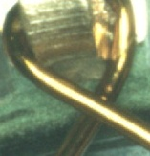

（a）转子绕线图像

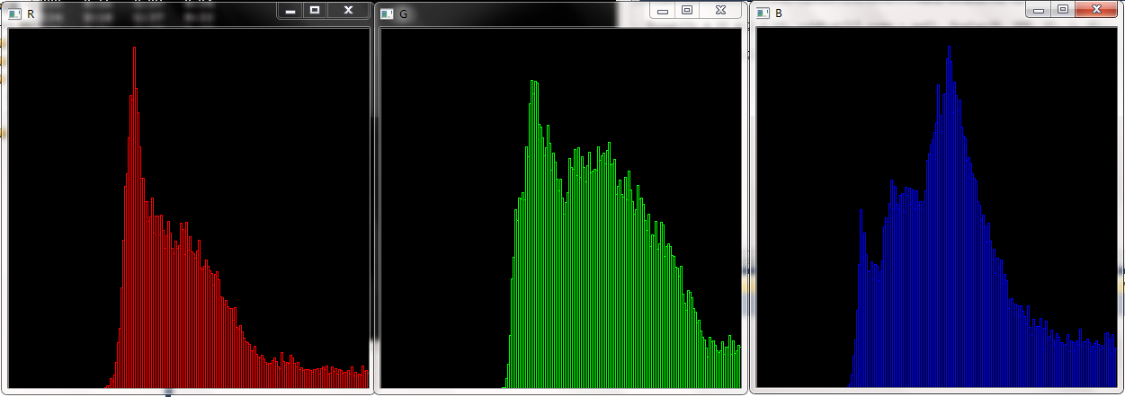

（b）RGB颜色分布规律

图4-2样本图像及颜色分布规律统计

基于转子绕线图像建立的混合高斯分布模型，在t时刻像素样本 服从混合高斯分布，其对应的概率密度函数如下：

 (4-1)

 (4-2)

 (4-3)

在上式中，*n*为模型建立的高斯分布模式总个数，**为第*i*个高斯分布*t*时刻的权重，*n*个模式总和为1。在*t*时刻，为对应的第*i*个高斯分布，其中均值为，协方差矩阵为**，方差为，I为三维标准单位矩阵。

一般来说，基于高斯混合模型实现图像前背景分离步骤如下[69]：

1. 对高斯模型进行初始化，将前*k*个高斯模型与图像像素进行偏差比较，若能够满

足3*σ*准则，即为能与之匹配的分布模型，一般*k*的取值为3~6。

 (4-4)

当匹配模式满足背景条件要求时，则说明该像素属于背景，否则反之。

1. 对匹配模式的权值进行更新，若模式匹配成功，则 =1，否则为0，再对所有模

式的权值进行归一化，*α*为学习速率。

 (4-5)

对于未匹配成功的模式，对其标准差σ和均值μ不做任何改变，而匹配成功的高斯模型

的参数更新方式按如下公式进行：

 (4-6)

 (4-7)

 (4-8)

1. 若出现始终无法匹配成功，则对权重最小的高斯模型用均值代替当前像素值，用较

大值替换标准差，然后再对各模式按 大小降序排列，选取前*N*个模式作为图像背景，*N*需满足下式，其中参数*T*表示背景所占比例（0.5<*T<*1）。

 (4-9)

1. 重复上面步骤，对与前*N*个高斯模型进行匹配检测，若匹配成功则表示该像素点

为背景点，否则为前景点。

在图像处理开源库OpenCV中，grabcut分割算法利用高斯混合模型可以便捷的实

现前背景分离，针对转子绕线图像实验，结果如下图4-3所示：

|  |  |
| --- | --- |
|  |  |
| （a）明亮件； | （b）前景分离图 |
|  |  |
| （c）不明亮件； | （d）前景分离图 |

图4-3 前背景分离实验结果图

如上图4-3所示，由于转子绕线属于细长部件，在对图像进行阈值分割处理后，连通区域块包含了部分换向器挂钩图像，尤其在处理弱反光件时，前景部分还是包含了部分背景信息，未能完整的将作为前景的绕线部分提取出来，无法通过随机组合前景图像与背景图像来生成新的样本图像。

1. 利用不同形态图像差分组合

由于检测图像是在同一位置截取的，直接利用漏挂图片作为背景图像，再结合单边图像等做差分运算，得到前景图像，即转子绕线部分图像，接着利用其他图像与得到的前景图像做差分运算得到新的背景图像，然后再结合不同的前景图像和背景图像，通过图像增强的方式得到新的样本图像。

|  |  |  |  |
| --- | --- | --- | --- |
|  |  |  |  |
| （a）漏挂图一 | （b）漏挂图二 | （c）漏挂图一 | （d）漏挂图二 |

图4-4 各种形态的转子绕线图像

具体操作流程如下图4-5所示：

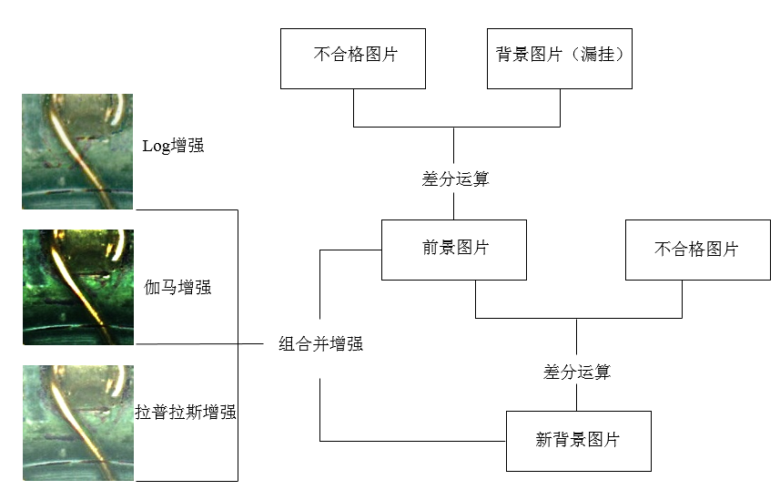

图4-5 生成负样本流程

通过转子绕线图像前背景分离与融合，结合图像增强技术得到新的负样本图像，实验结果表明新样本与原始样本还是存在一定的差异性，但是并不能很好的满足多样性需求。

* + 1. 基于对抗神经网络进行数据扩容

对抗神经网络（GAN）是基于博弈论思想提出来的一种基于无监督学习的深度学习模型，模型框架主要包括生成网络模块（Generative Model）和判别网络模块（Discriminative Model ），通过这两个模型的相互博弈学习得到一个理想的输出结果[70]。目前GAN多使用于图像生成，在语义分割和数据增强等方面也有涉及[71-73]。

以图像生成为例，GAN的基本原理可以理解为，通过构建生成网络G（Generator）和识别网络D（Discriminator）。其中G是一个生成图片的网络，输入为随机噪声z，对应输出为G(z)；而D是一个判别图片真假的网络，输入为真假图片x，输出D（x）表示判别x为真实图片的概率，结果若为1，则表示x是真实的图片的概率为100%，反之若输出为0，就表示x绝不可能是真实的图片，肯定是由噪声产生的模拟图片[74]。在模型训练过程中，生成网络G的目标就是利用噪声尽量模拟生成真实图片，用来欺骗判别网络D，而D的目标就是尽量把输入x中是G网络生成的图片和真实的图片区别开来。G和D构成了一个动态的零和博弈过程。在理想状态下，G可以生成足以让D难以鉴别真假的图片G(z)， 因此此时D(G(z)) = 0.5。最终可以得到了一个合适的生成模型G，可以用来生成与真实图片类似的图片，而且识别器无法识别真假。

以上为GAN的核心原理，而其目标函数数学表达式如下[75]：

 (4-10)

其中，*x*表示真实图片，*z*作为G网络的输入，表示随机生成的噪声，而G(z)表示通过生成器模拟生成的图片。D(x)表示识别模块判断真实图片是否真实的概率，对于真实图片*x*，D(x)值越接近1表示识别网络识别图片真伪能力越强，而D(G(z))则表示识别网络判断生成器生成的图片是否真实的概率。

G网络的目标在于尽量提高D(G(z))的值，即G应该希望通过训练生成的图片与真实图片的差异越来越小。而D网络目标在于甄别真假图片，即随着D网络的识别能力增强，D(x)应该越大，D(G(z))应该越小。随着不断训练，理想情况上述等式收敛达到一个平衡状态。



图4-6 对抗网络作用示意图

刚开始训练GAN模型网络时，先部分训练D网络再训练G网络，根据目标函数，训练D网络时加上随机梯度获得最大值，训练G网络时减去随机梯度取最小值，整个训练过程两个阶段交替进行，最终达到一种动态平衡。

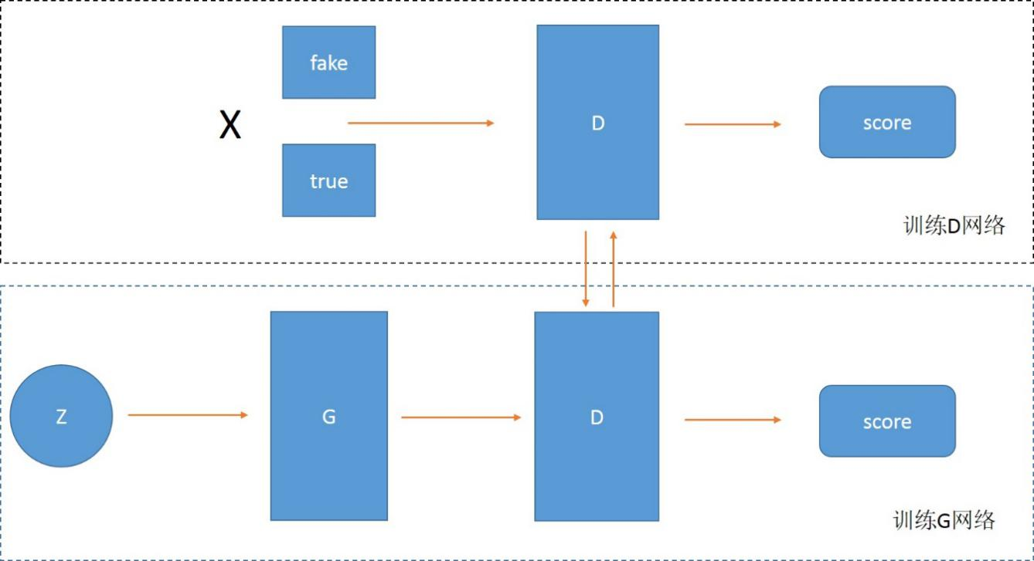

图4-7 模型训练示意图

为了提高对图像特征的提取，将GAN和CNN结合就得到了DCGAN，不仅在结构上用卷积神经网络替换以前的G网络结构和D网络结构，为了提高生成样本的质量和模型收敛的速度，DCGAN还在卷积神经网络的结构做了一些改变[76]：

①针对池化层，判别网络D使用步幅卷积替换，而生成网络G则选择了微步幅度卷积。

②为了加速模型收敛，避免过拟合问题的出现，在生成模型G和判别模型D中都使用了批量归一化处理，同时去掉全连接隐藏层，使网络变为全卷积网络。

③为了模型更好地拟合，G网络中除了最后一层输出层使用Tanh外，其他层均使用ReLU作为激活函数。D网络中所有层均使用Leaky ReLU作为激活函数。

④在生成网络G中，利用了类似反卷积的神经网络模型，通过转置卷积（transposed convolutional layer）操作进行上采样，而判别网络 D则只是采用普通的卷积神经网络进行特征提取。

DCGAN中的生成网络G结构如下：

图4-8 生成网络结构图

而DCGAN中的识别网络D结构如下：

图4-9 识别网络结构图

结合转子绕线图片分析，利用修正的DCGAN网络结构对不足的负样本进行扩容，其中参数具体配置：输入图片大小160*160，学习率为0.0002，batch size为32，迭代1000次，输出图像大小与输入大小相同。其实验结果图如下：

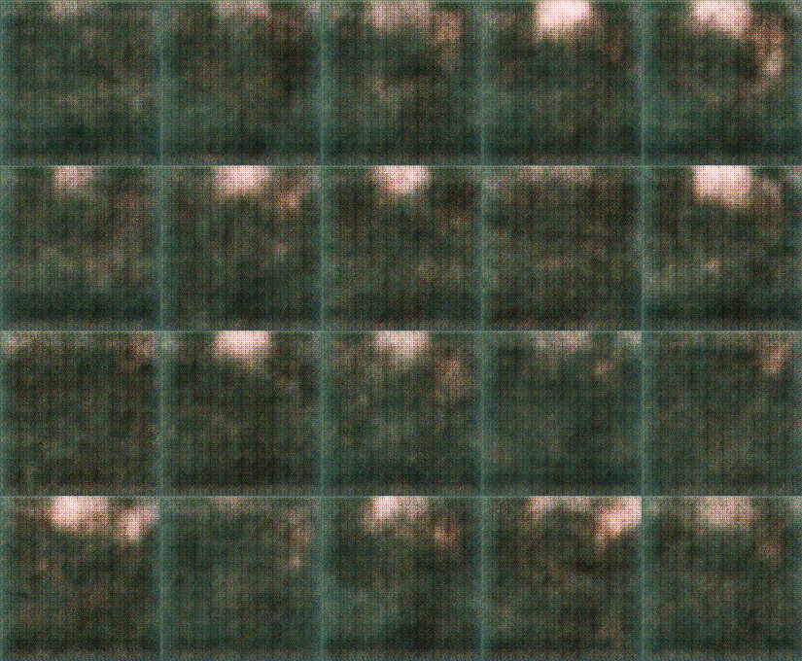

图4-10 DCGAN Epoch 0效果图

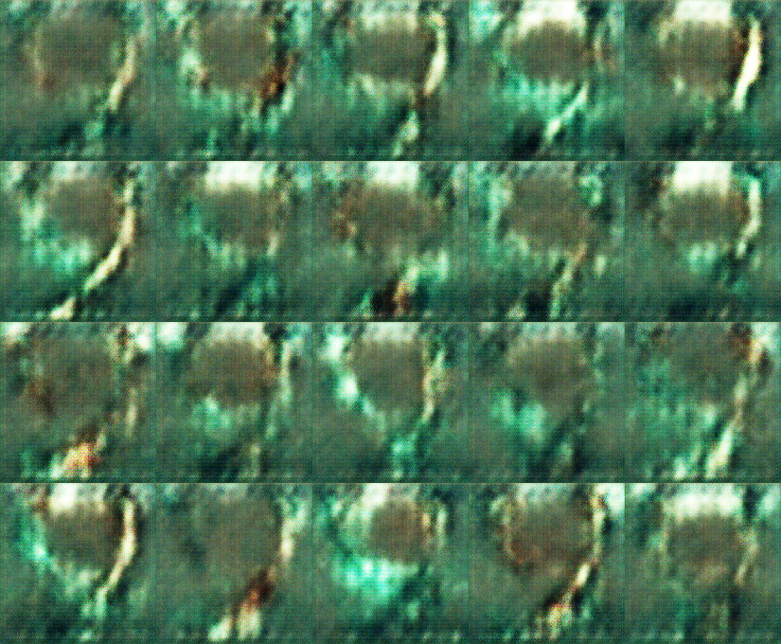

图4-11 DCGAN Epoch 10效果图

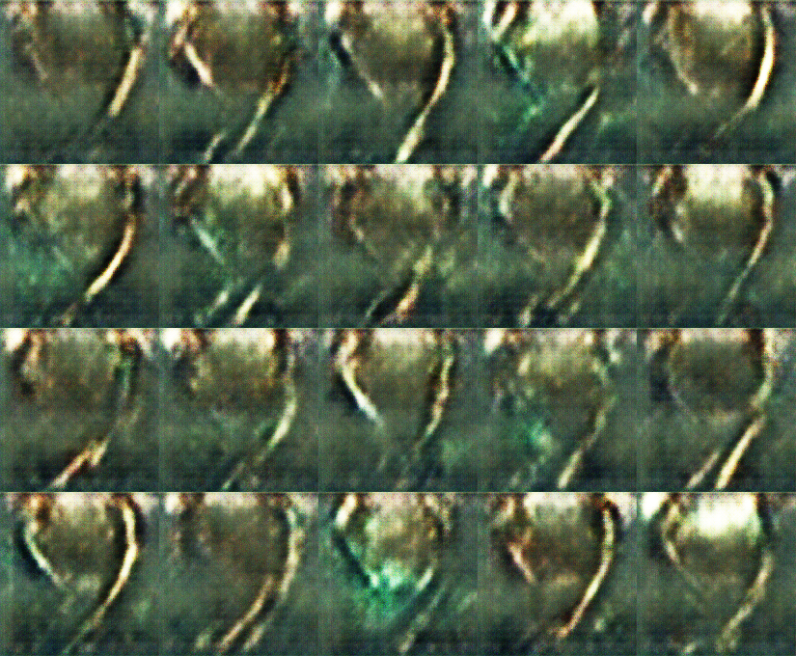

图4-12 DCGAN Epoch 100效果图

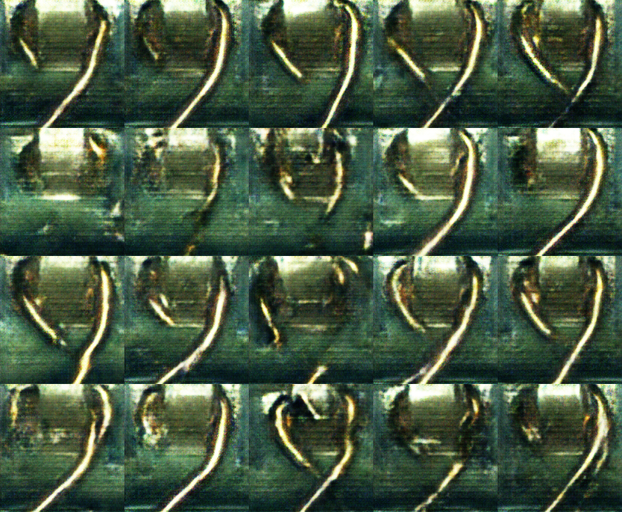

图4-13 DCGAN Epoch 1000效果图

不合格的漏挂图片：

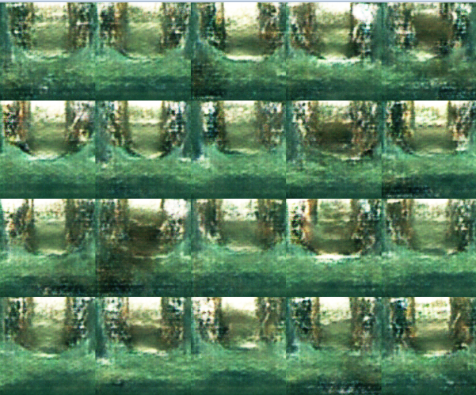

图4-14 DCGAN 生成漏挂件效果图

通过对实验结果图分析，可以发现利用DCGAN生成的断挂件与漏挂件在形态上与实际的不合格图片接近，能够通过识别器的检测，基本可以达到对负样本扩容的目标，同时增加了样本的多样性，至于对检测模型精确度的提升需要进一步实验验证。

* 1. 基于算法层面的不平衡样本处理

对于样本不均衡导致最终目标识别模型效果不佳，除了上面所述的对少样本进行扩容处理外，还可以在算法层面上进行针对性处理，常见的方法有选择更合适的特征提取器来提取更具区分能力的特征；或者利用惩罚函数来增加小样本被错分的代价等，下面就这两种方法做一下概要说明。

（1）选择新的特征提取器

结合第三章对图像样本的分析，可以发现不同形态的样本在图像纹理这块存在一定的差异。不同于颜色等图像特征，图像纹理通过统计像素点与周边领域的灰度值分布规律，利用其重复性出现特性来表示图像的全局纹理信息。相对于用卷积神经网络来提取图像未知特征，直接用LBP算子来提取图像的纹理特征会更加具有针对性，实验结果如下图4-15所示，理论上可以减少样本数量对最后目标检测的准确率的影响。

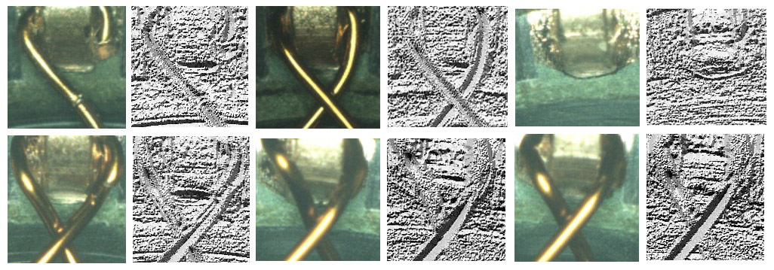

图4-15 不同形态图像特征提取效果图

通过实验可以发现不同形态的转子绕线在利用LBP提取的纹理特征上差异性比较

明显，但是对弱反光件的处理上还是存在一些不足，容易造成误判等情况的出现。

（2）增加小样本被错分的惩罚代价

代价敏感方法指通过在目标函数上加入惩罚函数来调整优化模型对小样本上的注意力，一般多用于从算法层面处理不平衡样本问题，常见的形式有基于代价敏感矩阵和基于代价敏感向量两种。

在常见的分类问题中，假定训练集中共有N类样本，不同类别被错分的代价表示在一个N*N的代价敏感矩阵cost中，cost[i,j]表示将i类别的对象错分到j类别对象的惩罚代价，当代价矩阵和最小时即达到最优状态[77]。

 (4-11)

其中，cost(i,j)∈[0,∞) ，若j=i时，cost(i,j)=0，即表示不存在错分情况。

基于代价敏感向量的惩罚方式则是针对单个样本而言，对于样本 ，取 K维的代价敏感向量，其中∈[0,+∞)，第k维的值表示被错误判别为第k类的惩罚代价。将代价敏感向量与样本结合，以形式作为输入项进行迭代学习。相对而言，代价敏感矩阵方法是代价敏感向量方法的一种特殊形式，即设定对于某一类的所有样本其错分惩罚向量相同。

通常利用代价敏感方法处理样本不均衡问题需要先指定代价敏感矩阵或向量，其中关键是在设定错分惩罚或错分权重。在实际使用中往往根据样本的比例等信息指定代价敏感矩阵或向量中权重的大小。例如假设训练样本总共分为3类，即a类，b类，c类，对应的样本数量为x:y:z，则对应的代价敏感矩阵为

 (4-12)

代价敏感方法理论上可以有效地提高模型对样本的识别率，但同时也会带来以下问题，一方面在多数情况下，准确估计真实错分的惩罚代价比较困难，而另一方面，结合分类器特性，直接引入代价敏感学习机制，如剪枝决策树和代价敏感的支持向量机等，但是由于本文采取神经网络来做分类提取，对于少样本分类的代价敏感参数更新需要制定新的更新规则[78]，故在本文未做详细阐述。而通过调整正负样本数量或者调节决策阈值来间接实现代价敏感学习也并不能很好保证最后的学习效果。

* 1. 本章小结

本章通过对不均衡样本生成原因与对模型识别结果影响的分析，对于少样本处理在数据层面和算法层面上进行了实验研究：

（一）、在数据层面对比分析了基于单样本处理进行数据扩容、基于图像前背景分离处理数据扩容和基于对抗神经网络进行数据扩容三种方式，其中重点解析了第三种方式，实验结果显示该方法可以有效扩充负样本图像数量，同时增加了样本的多样性，避免了模型欠拟合等问题的出现。

（二）、在算法层面上，研究分析了采用新的特征提取器以及增加小样本被错分的惩罚代价两种方式，其中通过LBP算子提取图像纹理特征来对转子绕线不同形态进行区分检测，可以发现该方法在弱反光件检测上存在一定干扰。而结合神经网络模型采用代价敏感法去处理样本不平衡问题，其代价敏感矩阵参数更新需要制定新的更新规则，故本文只是做简单了解。

1. 转子合格性检测模型建立

采用机器视觉技术和深度学习算法，结合前面第三章对弱反光件图像细节特征提取以及第四章对样本不均衡等问题的处理，本章在其基础上建立了一个高效合理的转子绕线多样性检测深度学习模型，从转子整体图像检测和转子绕线图像分割检测两个方向进行一定的研究，通过实验不断进行优化，选择最佳的检测模型参数，得到最终的检测模型，并对其最终检测结果进行可视化。

* 1. 在线转子检测总体流程方案

通过在第二章构建的检测系统，针对转子绕线与换向器缠绕形态多样性进行合格检测，利用转动机构形成与挂钩数相同的待测工位，在第一工位利用挂钩模板对待测部位进行图像定位和分割，而其它工位则在相机视野固定位置分割截取待测部位，然后通过结合绕线形态图像分析和基于深度学习算法建立的在线检测分类模型进行检测，经历一个旋转周期的检测得到整个转子绕线合格性情况。其主体检测流程如下：



图5-1 整体检测流程

整个模型检测结果通过可视化窗口进行显示，实验结果如图5-2所示，根据检测结果指导进行下一步工序的操作。

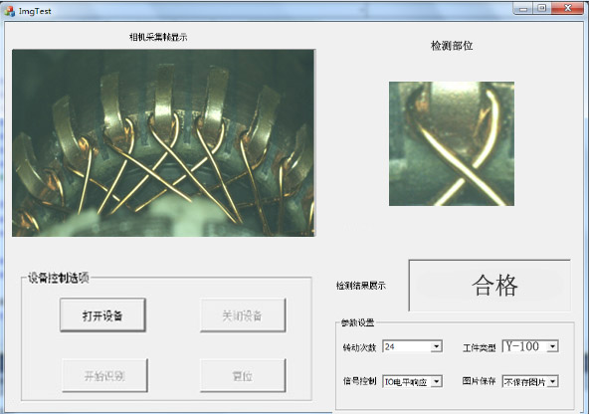

图5-2检测结果显示

通过构建基于图像的检测模型，结合前面搭建的图像采集系统、传动系统与控制系统，形成了一整套的转子绕线与换向器缠绕形态合格性检测流程，再利用可视化窗口对整个操作流程进行一定的把控与展示。

* 1. 基于图像分析的转子绕线合格性检测

利用挂钩模板在大图上定位，然后结合步进电机形成待测工位，每次截取图像中间的挂钩与绕线缠绕部位进行检测，可以大大减少分布偏转角所带来的影响，同时可以优化解决目标检测中的定位问题。本文结合视觉注意机制设计了如下的基于残差网络的转子绕线分类模型，

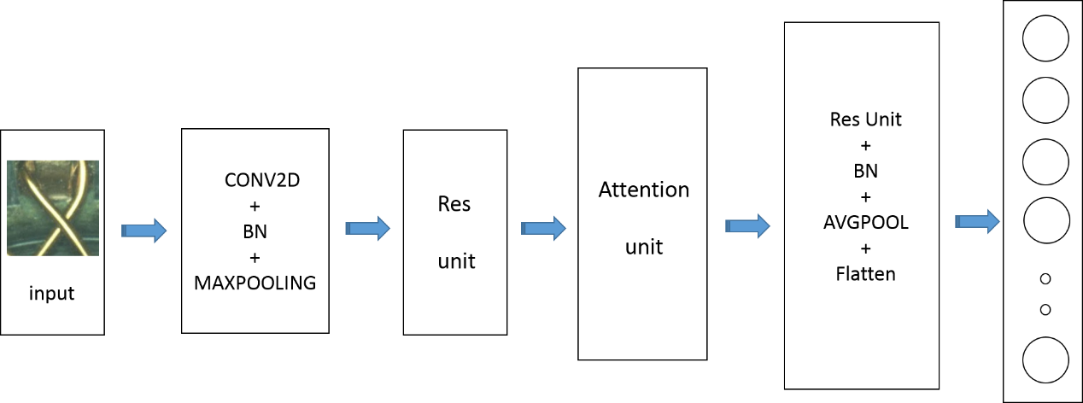

图5-3模型检测框架

整个检测模型基于ResNet56网络框架，在加入了视觉注意模块后，对整个网络结构进行了一些调整，利用批量归一化(BN)和全局平均值池化(AVGPOOL)进行正则化处理，在加快模型训练速度的同时，通过对提取的特征图个数逐层递进，保证模型输出特征表达能力。

* + 1. 检测模型残差单元

残差网络相比于普通网络而言，通过在网络层间增加短路机制形成了残差学习，新添加的神经网络层利用恒等映射（Identity mapping），在网络层次加深的同时不仅有助于提升网络模型的性能，也对解决随之产生的梯度消失与梯度爆炸等问题起到一定效果。



图5-4残差网络原模型

如图5-4所示的网络结构，通过构建快捷连接和恒等映射，当输入为x时，网络输出为H(x)，通过训练学习残差函数F(x)=H(x)-x，更好地拟合模型。如果F(x)=0就构成了一个简单的同等映射H(x)=x，这种结构不仅不会在训练时产生额外的训练参数，也不会增加模型计算时的复杂度，而且依然可以通过误差反向传播来优化整个网络，同样使得整个网络模型在输入特征基础上可以学习到新的特征，从而拥有更好的性能。而本文中所用的残差单元(Residual Unit)网络结构如下：

 

(a)结构一 (b)结构二

图5-5残差单元结构

在转子绕线合格性检测模型中加入如上图5-5所示的残差单元结构，通过批量归一化和卷积操作相结合进行神经层间的残差学习，其中卷积层卷积核大小分别是1x1，3x3和1x1，图(b)与图(a)中的残差单元结构相比加入了下采样操作，主要用在视觉注意模块前用于生成对应注意机制单元输入图像的缩略图。随着网络层数加深时，需要注意的一个点就是隐含层的特征图数量是相对较小的，并且是输出特征图数量的1/4，结合后面的视觉注意模块一起构成本文的检测网络框架。

* + 1. 视觉注意机制模块

如第三章所分析的，检测模型中加入的注意机制单元(Attention Unit)网络结构包括主干分支和掩码分支，如下所示：

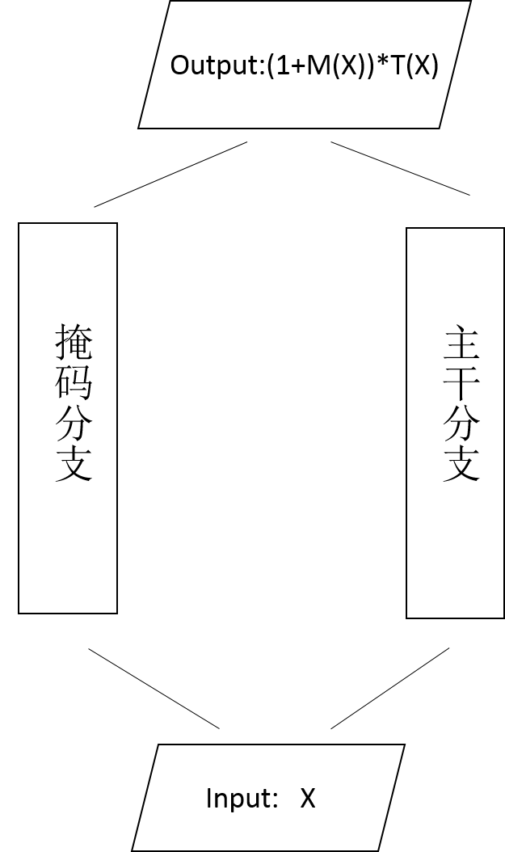

图5-6 视觉注意单元

在本文建立的转子绕线检测模型的视觉注意模块中，考虑到整个模型结构的一致性其主干分支网络采用的是两个残差单元模块来提取图像的特征，掩码分支如第三章构建的所示。通过构建上述的神经网络框架，在加入残差单元模块与视觉注意机制模块后，将通过扩容后得到的充足均衡正负样本投入训练，不断的优化模型参数与结构，最终实现预期的高速精准的检测目标。

5.3实验结果与分析

针对基于图像分析来实现转子绕线多样性检测所建立的深度学习模型，拟从转子整体图像检测和转子绕线图像分割检测两个方向分别进行实验，验证其可行性与高效性：

（1） 基于转子整体图像检测

由于实验图像采集系统的CMOS工业相机视野大小为2592*1944，利用采集系统得到的整张转子图片中包含多个待检测的挂钩绕线缠绕区域，直接在原始采集大图上进行分别标注，然后通过不断优化训练，最终得到一个基于深度学习的目标检测定位模型，其模型结果是在采集视野中可以直接框选出待测部位，并同时显示出检测结果。

EasyDL作为百度最新开发的一款定制模型训练和服务平台，可以根据特定需求来创建模型，在图像处理方面目前主要支持创建物体分类模型和物体检测模型两种，而前者多适用于图片中目标主体相对单一的场景，可以用来判别图中物体的类别和属性，后者则适用于多目标检测的场景，能够同时识别图中目标物体的类别和位置。其原理在于利用大规模标注的数据集在深度神经网络上进行预训练，然后结合迁移学习，使用模型自动检索和提前中断机制，只需要采取目标物体小样本集进行训练，在模型库中对模型结构和超参数做自动最优匹配搜索，然后在其最终的训练模型结构上进行微调解，不仅可以大大提高训练效率，可以将几十个小时的训练时间降低到几小时甚至几分钟数量级，而且能够大幅度降低过拟合风险，高效地保障检测效果。当训练完成后校验模型训练结果，通过申请发布成功后就能获取模型API或SDK，通过密钥可以实现对服务器进行实时访问和调用[79]。

结合采集的转子绕线图像，在原图像上绕线与挂钩缠绕处，跟据其形态状况分别标注为合格与不合格，其中合格件100件，不合格件100件，然后利用EasyDL搭建物体检测模型，通过迁移学习与不断优化训练，在模型校验时，其最终实验结果如下：

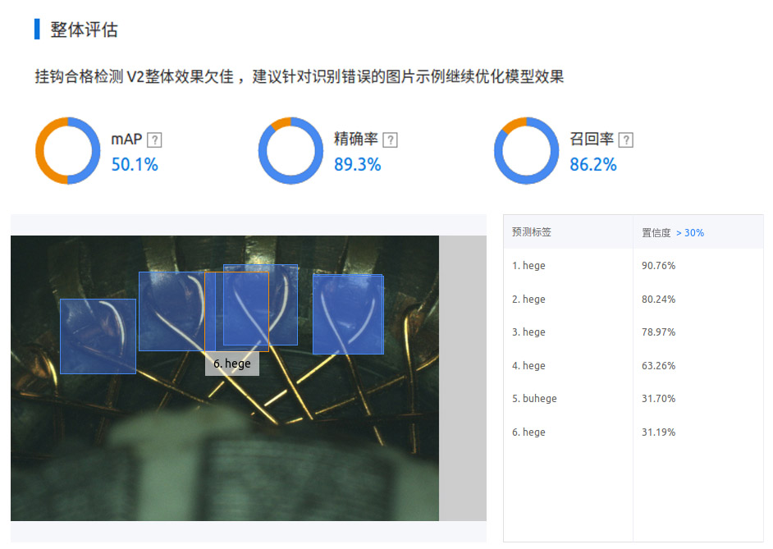

图5-7 模型整体检测结果

如上图5-7实验结果所示，同时结合第二章建立整体检测系统时所考虑的，利用整张转子图像进行合格性检测时存在偏转角等问题，给刚开始标注就带来一定困难，同时给检测模型造成了漏算或重复计算等误判情况，绕线间的交叉堆叠也会给模型带来一定干扰，导致最终精准度不高。

（2）基于转子图像定位分割检测

为了减少挂钩在图像上由于偏转角的存在导致检测模型不能有效准确识别等问题，故采用先用模板对待检测区域进行定位分割，然后再选取视野正中的区域进行合格性检测。为了检测模型的性能，故对此进行了如下两方面的实验研究：

①检测精度

本文通过对抗神经网络实现数据扩容，从而降低样本不均衡问题给检测模型带来欠拟合的影响。实验中将训练的正负样本数量由原来的1000张左右扩容到10000张，使常见的转子绕线形态像反光良好件、弱反光件、漏挂、断挂的训练图像实现样本数量均衡，其中漏挂和断挂不合格形态样本从不足400张扩容到各自2500张，大大增加了不合格转子样本图像多样性。

为了增加检测模型的鲁棒性，将样本图像根据其绕线缠绕形态分为4类分别标记，同时在训练时加入了一种与数据无关却简单有效的数据增强方式Mixup，作为邻域风险最小化的一种形式，Mixup可以通过构建训练集中的两个随机样本及其标签的线性插值来进行训练[80]。通过嵌入训练模型可以改进网络模型的泛化能力，却不会增加多少额外的计算开销，同时能够减少对一些错误标签样本的记忆学习，降低对通过对抗学习生成的训练负样本敏感性，增加模型的稳定性与高效性。 其具体形式如下：

 (5-1)

 (5-2)

其中，x为输入图像数据矩阵，y为对应的独热编码标签，(,)和(,)是随机从训练数据中抽取的两个样本，而λ在本次实验中取[0,1]的随机贝塔分布值。通过特征向量的线性插值应导致相关标签的线性插值，来实现扩展训练分布。

通过不断的迭代训练最终可以得到如图5-8与图5-9所示的模型检测效果，在验证集上其准确性最高可达0.98，而loss在0.075左右。

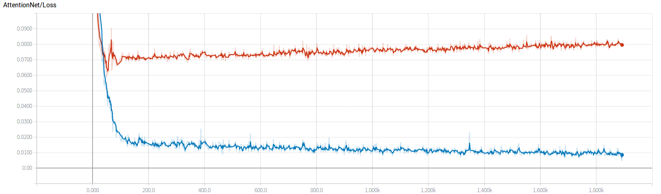

图5-8 检测模型Loss曲线

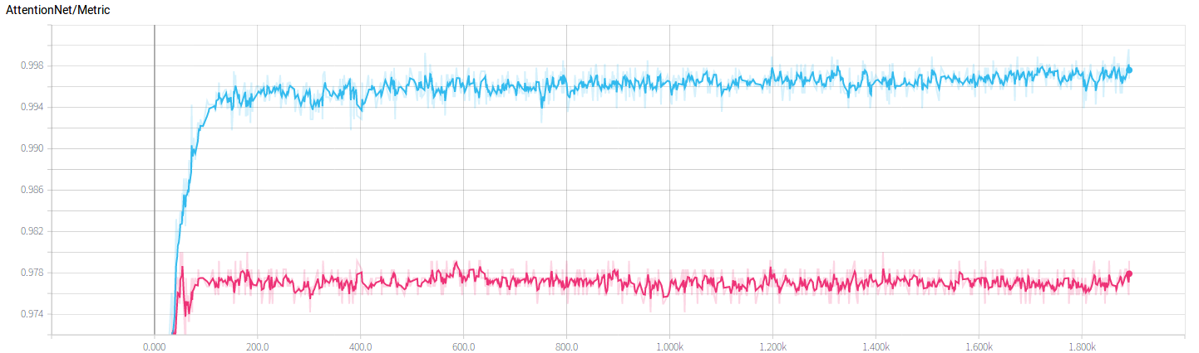

图5-9 检测模型accuracy曲线

与其他检测方式相比，在1000张绕线图像测试集中各类型的样本图像数量均等，本文所采用的方法其检测精度差异表现如下图5-10所示：

图5-10模型检测精度差异

综合对精确率和召回率考虑，采用F-measure方法通过对其加权平均对模型进行评价，计算公式为

 (5-3)

对应的结果图为：

图5 -11 不同检测算法F1-Score比较

在检测精度方面，本文所采用的方法远远超过了只用卷积神经网络来训练转子小样本图像得到的模型检测结果，尤其在召回率这块，减少了对弱反光件错判的情况，同时比利用LBP与卷积神经网络结合的检测方法效果更佳，能够准确识别旋转件转子绕线缠绕形态合格性，总体接近人工肉眼检测的效果。

②时效性

至于检测时间花销，由于在检测时，当出现了不合格的转子绕线情况后，系统就会立即报警并终止对该转子的检测，故在模型检测时效实验上以花费时间最长，需要检测换向器上每个挂钩绕线缠绕情况的转子件进行说明，而本文采用的检测模型基于PC机，16G运存，英伟达GTX1050显卡，利用GPU加速，时间花销主要在第一工位上的模板定位分割和后续的模型检测判断以及各设备间通信，和其他检测方式在时效性方面差异性比较如下：

图5 -12 不同检测算法时效差异

通过对以上的实验结果分析可以得出，本文采用的基于对抗神经网络和视觉注意机制的残差网络分类模型在准确度上与人工肉眼检测方法相近，但检测需要的时间大大降低，减少了人为客观因素的影响，保障了在线准确高效的线上生产。对一个转动周期内的每个工位进行检测，本文方法所需时间约为15s左右，而绕线机完成一个转子绕线加工所需时间在20秒左右，在时间上完全满足要求。同时通过对比实验，可以发现本文采用数据扩容等方式来解决样本不均衡问题，利用视觉注意机制和残差网络结构增加对图像特征的更深层次提取，尤其是对弱反光件，在一定程度上提升了模型的性能，增加了其鲁棒性与泛化能力。综合各种因素考虑，本文采用的方案在对转子绕线与换向器缠绕形态合格性检测时性能表现优异，满足所需要求。

5.4本章小结

基于转子绕线缠绕合格性的总体检测流程方案，本章结合数据扩容与视觉注意机制构建了相应的检测模型，并通过实验与其他检测方式在模型检测精度和时效性方面进行了比较，可以发现本文采用的检测方案性能优良，检测准确度达98%左右，能够实现在线高精度检测，满足了甲方对转子绕线合格性检测的要求。同时对模型检测结果进行了可视化处理，最终形成了一整套的实时在线转子绕线缠绕形态合格性检测系统。

1. 总结与展望

结合本课题对转子绕线缠绕形态的研究分析，本章对研究过程中出现的问题和解决方法进行了总结说明，并指出了过程中的不足和缺陷，同时为接下来的研究方向和内容进行了规划和展望。

* 1. 总结

本文针对直流电机转子在生产时，其换向器与漆包线缠绕形态多样易出现不合格情况，而传统人工肉眼检测方法难以跟上现代化生产步伐等问题，通过软硬件结合的方式，以常见的Y-100型号的转子为研究对象，设计了一套针对旋转件的在线合格性检测方案，实现了快速精准的在线合格性形态检测，其中主要的研究内容如下：

（1）转子作为旋转件，其漆包线与换向器上的挂钩进行缠绕时形态多样，为了减少图像偏转角对合格性检测带来的干扰，结合甲方提供的硬件设备，搭建了一个实验检测平台，利用挂钩模板匹配定位分割的方法，通过步进电机形成间歇转动，每次只选取中间的挂钩部分进行检测，在一个旋转周期内实现了对旋转件转子合格性的在线检测。

（2）针对由于图像采集光源配置以及绕线表面涂层不均匀等原因，导致在相机视野中部分转子绕线出现了明暗区域，为了减少对检测模型的影响，在硬件上调整优化了原来的光源配置，增加了光源反射回路，同时在检测软件方面利用混合视觉注意机制，增强了对图像中的细节弱特征的提取。

（3）针对转子绕线与换向器缠绕时合格情况分布不均，在训练时出现正负样本不均衡问题，利用对抗神经网络进行数据扩容，增加样本的多样性，从而提高最终检测模型的准确性。

（4）结合对转子的全面特征分析，基于残差网络设计了整个检测分类模型。通过整合图像匹配定位分割模块、视觉注意模块、检测分类模块，最终得到一个高效的检测模型，并开发出一个转子旋转件自动化检测系统。

* 1. 展望

本文针对转子绕线在挂钩处缠绕时表现的多态性进行检测，结合了现有的硬件设备和深度学习算法，开发了一套在线实时检测系统。实验结果表明本文检测精度优于98%，基本满足在线生产检测需求，后续可以考虑从以下方面进行改进：

（1）本文采用的硬件系统可以进一步优化选择，实验利用单一工业相机进行布控，得到的相机视野中合适的待检测部位有限，导致检测时间较长，可以采用多个相机进行联合布控，并优化各模块间的信息传递，用以加速检测，处理器也可以使用远程服务器等。

（2）由于本文在进行实验时采用的样本仅仅是Y-100型号的转子，而且存在正负样本差异，虽然通过对抗神经网络进行了数据扩容，而且也取得了很好的实验效果，但是针对其他型号的转子和一些特殊形态的转子绕线缠绕形态时，检测模型依然存在一些不足，故可以在后期通过增加样本的多样性来进一步增强检测模型的鲁棒性。

致谢

随着时间的流逝，在东大的三年学习生涯也逐渐接近了尾声，在这借此向所有的关心和帮助我的人致以最诚挚的感谢和问候。

首先我需要感谢我的导师何荣开教授，感谢何老师对我学习方向的理解与支持，有幸成为老师的学生，三年来无论是在生活还是在学术上都受到老师对我无微不至的关怀与引导，何老师丰富的专业学识、求同存异的工作作风、一丝不苟的科研态度以及孜孜不倦的进取精神是我学习科研的榜样，让我在科研和生活两方面都获益匪浅。

特别感谢东南大学3S技术研发中心图像视频组的张小国老师，张老师治学严谨、学识渊博、一丝不苟，为人和蔼可亲，风趣幽默，在专业学习和生活上都给予了我很多帮助。对于毕业论文，从选题到搭建实验框架再到核心算法的构建，以至于最后的书写，张老师不仅给我提供了一个平台，而且每次小组研讨会都给予我大量的有效指导和建议，使我能够顺利的完成本课题研究和论文撰写。非常感谢能够得到张老师这些年的谆谆教诲，让我在接下来的工作生涯可以走的更加稳健。希望张老师在接下来的日子里多多注意身体，科研工作更上一层楼。

此外，还要感谢电光源中心的吕家东老师和陈刚老师对我的科研工作支持与指导。感谢课题组的王小虎、王果、朱亚旋和韦国军几位师兄师姐为我答疑解惑，在生活和科研工作上给予榜样的力量，同时感谢在一起学习的王宇、叶绯、郭恩会同学以及贾友彬、陈孝峰、郑冰清、邵俊杰、丁丁、张开心、高烨、刘启汉等课题组其他师弟师妹们，大家一起学习，互相帮助，共同进步，收获进步的同时也收获了难得的友情，我想我会永远记住大家的，记住在东大那段我们一起度过的难忘岁月。在这里也祝愿你们学习进步、事业有成。

最后我还要深深感谢我的家人，我的父母与姐姐一家人，他们无时无刻无条件的爱与鼓励，让我常常倍感温暖，在追求学术的路上可以走得无所畏惧，感谢他们这些年来默默的付出，我想告诉他们我已经长大了，接下来就让我成为你们坚强的依靠吧！

燕松

2019年4月于东南大学

参考文献

1. 智妍咨询. 2018-2024年中国电机行业市场现状分析及投资前景预测报告[R].北京：智妍咨询集团, 2018：1-3.
2. 尹进田, 谢永芳, 阳春华. 基于 RVMD 的牵引电机转子初期断条故障监测[J]. 控制与决策, 2018, 33(3): 497-502.
3. 侯招文. 交流电机转子故障诊断研究[D].浙江大学,2017：5-7.
4. 王宇,吴智恒,邓志文,等.基于机器视觉的金属零件表面缺陷检测系统[J].机械工程与自动化, 2018(04):210-211+214.
5. 张国福,沈洪艳.机器视觉技术在工业检测中的应用综述[J].电子技术与软件工程,2013(22):111.
6. 竺启斌,陈书锦,戚顺顺,朱文琪.一种高速旋转焊接工件内部温度检测技术[J].电焊机,2014, 44(02): 52-55.
7. 陈健,谭跃刚,李亮,孙亮志.大型旋转工件直径在线检测系统及误差分析[J].机械设计与制造,

2013(08):169-171+175.

1. Imakoga K. Image inspection apparatus, image inspection method, image inspection program, and computer-readable recording medium and recording device: U.S. Patent Application 10/169,857[P]. 2019-1-1.
2. de Oliveira B C F, Flesch R C C, Pacheco A L S, et al. Vision system for detection of defects in the electrical connector of electric motors: test rig and algorithms[J]. Journal of Applied Instrumentation and Control, 2017, 5(1): 34-42.
3. Kumar B M, Ratnam M M. Machine vision method for non-contact measurement of surface roughness of a rotating workpiece [J]. Sensor review, 2015, 35(1): 10-19.
4. Liu S L, Jin P, Liu J H, et al. Accurate Measurement Method for Tube's Endpoints Based on Machine Vision[J]Chinese Journal of Mechanical Engineering ,2017.30(1):152-163.
5. 江早,李志国,王磊,等. 高速旋转工件在线视觉检测系统[Z]. 中国辽宁沈阳, 2018:4.
6. 李荣佳. 基于机器视觉的绕线产品缺陷检测技术研究与应用[D].浙江：浙江工业大学,2013.
7. Gao Y, Li J. Defect detection algorithm based on gradient and multithreshold optimization[C]//2015 IEEE International Conference on Information and Automation. IEEE, 2015: 1393-1396.
8. Cao G, Ruan S, Peng Y, et al. Large-Complex-Surface Defect Detection by Hybrid Gradient Threshold Segmentation and Image Registration [J]. IEEE Access, 2018, 6: 36235-36246.
9. Girshick R, Donahue J, Darrell T, et al. Rich feature hierarchies for accurate object detection and semantic segmentation[C]//Proceedings of the IEEE conference on computer vision and pattern recognition. 2014: 580-587.
10. Girshick R. Fast r-cnn[C]//Proceedings of the IEEE international conference on computer vision. 2015:1440-1448.
11. Ren S, He K, Girshick R, et al. Faster r-cnn: Towards real-time object detection with region proposal networks[C]//Advances in neural information processing systems. 2015: 91-99.
12. Liu W, Anguelov D, Erhan D, et al. Ssd: Single shot multibox detector[C]//European conference on computer vision. Springer, Cham, 2016: 21-37.
13. Redmon J, Divvala S, Girshick R, et al. You only look once: Unified, real-time object detection[C] //Proceedings of the IEEE conference on computer vision and pattern recognition. 2016: 779-788.
14. 常海涛,苟军年,李晓梅.Faster R-CNN在工业CT图像缺陷检测中的应用[J].中国图象图形学报, 2018,23(07):1061-1071.
15. 王福建, 张俊, 卢国权, 等. 基于YOLO 的车辆信息检测和跟踪系统[J].工业控制计算机, 2018: 89-91.
16. Lamirel J C. Dealing with highly imbalanced textual data gathered into similar classes[C]//The 2013 International Joint Conference on Neural Networks (IJCNN). IEEE, 2013: 1-7.
17. Dong Q, Gong S, Zhu X. Imbalanced Deep Learning by Minority Class Incremental Rectification [J]. IEEE Transactions on Pattern Analysis and Machine Intelligence, 2018, PP (99):1-1.
18. 陈旭,刘鹏鹤, 孙毓忠, 等. 面向不均衡医学数据集的疾病预测模型研究[J]. 计算机学报, 2019(03):596-609.
19. 郭海湘, 顾明赟, 李诒靖, 等. 基于差分演化的自适应集成学习算法在不均衡数据分类中的应用[J]. 系统工程理论与实践, 2018,38(05):1284-1299.
20. Al-Stouhi S, Reddy C K. Adaptive boosting for transfer learning using dynamic updates[C]//Joint European Conference on Machine Learning and Knowledge Discovery in Databases. Springer, Berlin, Heidelberg, 2011: 60-75.
21. 胡满满, 陈旭, 孙毓忠, 等. 基于动态采样和迁移学习的疾病预测模型[J].计算机学报, 2019:1-18.
22. Simonyan K, Zisserman A. Very deep convolutional networks for large-scale image recognition [J]. arXiv preprint arXiv: 1409.1556, 2014.
23. Szegedy C, Liu W, Jia Y, et al. Going deeper with convolutions[C]//Proceedings of the IEEE conference on computer vision and pattern recognition. 2015: 1-9.
24. He K, Zhang X, Ren S, et al. Deep residual learning for image recognition[C] // Proceedings of the IEEE conference on computer vision and pattern recognition. 2016: 770-778.
25. 林志洁,罗壮,赵磊,鲁东明.特征金字塔多尺度全卷积目标检测算法[J].浙江大学学报,2019, 53(03):533-540.
26. Hara K, Liu M Y, Tuzel O, et al. Attentional network for visual object detection [J].arXiv preprint arXiv: 1702.01478, 2017.
27. 石桂名, 索继东. 基于视觉注意机制的视频监控中海上舰船目标检测[J]. 科学技术与工程, 2019,19(02):150-156.
28. 孟大伟,胡志强. 电动机制作工艺技术大全[M],北京：机械工业出版社，2015:65-70.
29. 科研工作者汇总. 电动机制作工艺技术大全[M], 化学工业出版社,2015:87-95.
30. 电线电缆专业技术工人培训教材编审委. 漆包线工艺学[M],北京：机械工业出版社,1987:21-26.
31. 焦留成,程志平. 永磁直流电动机制作工艺技术大全[M], 科学出版社,2014:1-10.
32. 毛星云，冷雪飞. OpenCV3编程入门[M].北京：电子工业出版社，2015:367-368.
33. 俞安琪, 居家奇, 陈大华. LED 和传统光源照明质量检测异同的探讨[J]. 中国照明电器, 2018: 1-5.
34. 曹建农. 高分影像信息提取的特征结构化多尺度分析建模方法研究[J]. 武汉大学学报(信息科学版), 2018, 43(12): 1943-1953.
35. 王国德,张培林,任国全,寇玺.融合LBP和GLCM的纹理特征提取方法[J].计算机工程,2012, 38(11): 199-201.
36. Ojala T, Pietikainen M, Harwood D. Performance evaluation of texture measures with classification based on Kullback discrimination of distributions[C]//Proceedings of 12th International Conference on Pattern Recognition. IEEE, 1994, 1: 582-585.
37. Han Youde, Yang Peng, Ren Gaoshan, Zhang Yuanlong, Lin Quan. Research on texture feature extraction based on DWT and LBP [J]. Computer and digital engineering, 2018, 46 (03): 566-569.
38. Tao Xihao, Wan Ding Sheng, Yang Zhiyong. A face detection method based on improved LBP feature [J]. Information technology, 2018 (02): 1-4+10.
39. Song YAN. Research on Rotor Winding Detection Based on Texture Information and Convolution Neural Network [A].中国北京, 2018:5.
40. Dzmitry Bahdanau, Kyunghyun Cho. Neural Machine Translation by Jointly Learning to Align and Translate [J].arXiv preprint arXiv: 1409.0473v2, 2015
41. 王红, 史金钏, 张志伟. 基于注意力机制的 LSTM 的语义关系抽取[J].计算机应用研究, 2018 (5): 30.
42. Wang F, Tax D M J. Survey on the attention based RNN model and its applications in computer vision [J].arXiv preprint arXiv: 1601.06823, 2016.
43. XuK B J, KirosR C A. Show, attendandtell: Neural image caption generation with visual attention[J]. Proceedings oftheInternationalConferenceonMachineLearning. Lille, France, 2015, 2048: 2057.
44. Itti L, Koch C, Niebur E. A model of saliency-based visual attention for rapid scene analysis [J]. IEEE Transactions on Pattern Analysis & Machine Intelligence, 1998 (11): 1254-1259.
45. 张松龙, 谢林柏. 基于全部卷积特征融合的显著性检测[J].激光与光电子学进展, 2018, 55(10): 101502.
46. 李敏学. 基于注意力机制的图像显著区域提取算法分析与比较[D]. 北京交通大学, 2011.
47. 陆吉.基于改进ITTI模型的SAR图像目标检测[J].测绘与空间地理信息, 2018, 41(11):116-120.
48. 王仕民,叶继华,程柏良,王明文.基于多尺度张量空间的改进Itti视觉显著性检测[J].系统仿真学报,2016,28(09):2138-2145.
49. 张月圆,曾庆化,刘建业,李一能,刘昇.基于Canny的改进图像边缘检测算法[J].导航与控制,2019, 18(01):84-90
50. Steinman S B, Steinman B A, Garzia R P. Vision and attention. II: Is visual attention a mechanism through which a deficient magnocellular pathway might cause reading disability [J]. Optometry and vision science: official publication of the American Academy of Optometry, 1998, 75(9): 674-681.
51. Hou X, Zhang L. Saliency detection: A spectral residual approach[C]//2007 IEEE Conference on Computer Vision and Pattern Recognition. IEEE, 2007: 1-8.
52. Mnih V, Heess N, Graves A. Recurrent models of visual attention[C]//Advances in neural information processing systems. 2014: 2204-2212.
53. Jaderberg M, Simonyan K, Zisserman A. Spatial transformer networks[C]//Advances in neural information processing systems. 2015: 2017-2025.
54. Hu J, Shen L, Sun G. Squeeze-and-excitation networks[C]//Proceedings of the IEEE conference on computer vision and pattern recognition. 2018: 7132-7141.
55. Wang F, Jiang M, Qian C, et al. Residual attention network for image classification[C] //Proceedings of the IEEE Conference on Computer Vision and Pattern Recognition. 2017: 3156-3164.
56. 李伟,张旭东.基于卷积神经网络的深度图像超分辨率重建方法[J].电子测量与仪器学报,2017, 31(12):1918-1928.
57. 王金婉,毛文涛,何玲,王礼云.基于不均衡样本重构的加权在线贯序极限学习机[J].计算机应用, 2015,35(06):1605-1610.
58. 钟诗胜,李旭,张永健.基于DBN的不均衡样本驱动民航发动机故障诊断[J].航空动力学报,2019, 34(03):708-716.
59. 段礼祥,郭晗,王金江.数据集不均衡下的设备故障程度识别方法研究[J].振动与冲击,2016,35(20): 178-182.
60. 潘俊林, 沈一帆, 陈文斌. 基于深度的双尺度前背景分离模型[J].计算机工程, 2010, 36(18): 166-168.
61. 柴五一,杨丰,袁绍锋,等. 用于图像分割的多分类高斯混合模型和基于邻域信息的高斯混合模型[J].计算机科学,2018,45(11):272-277+287.
62. 吴成茂,白鹭.自适应特征选取的鲁棒模糊聚类分割算法[J].小型微型计算机系统, 2018,39(08): 1842-1848.
63. 程显毅,谢璐,朱建新,等.生成对抗网络GAN综述[J].计算机科学,2019(03):74-81.
64. Zhang L, Zhao J Y, Xu-Lun Y E, et al. Co-operative Generative Adversarial Nets [J]. Zidonghua Xuebao/acta Automatica Sinica, 2018, 44(5):804-810.
65. Arora S, Ge R, Liang Y, et al. Generalization and equilibrium in generative adversarial nets (gans)[C] //Proceedings of the 34th International Conference on Machine Learning-Volume 70. JMLR. org, 2017: 224-232.
66. Yang Z, Chen W, Wang F, et al. Improving neural machine translation with conditional sequence generative adversarial nets [J]. arXiv preprint arXiv: 1703.04887, 2017.
67. Yu L, Zhang W, Wang J, et al. Seqgan: Sequence generative adversarial nets with policy gradient[C] //Thirty-First AAAI Conference on Artificial Intelligence. 2017.
68. Goodfellow I, Pouget-Abadie J, Mirza M, et al. Generative adversarial nets[C] // Advances in neural information processing systems. 2014: 2672-2680.
69. 潘丹,贾龙飞,曾安,等.生成式对抗网络在医学图像处理中的应用[J].生物医学工程学杂志, 2018, 35(06):970-976.
70. 孙炜. 基于代价敏感的改进AdaBoost算法在不平衡数据中的应用[D].暨南大学, 2018.
71. 曹雅茜,黄海燕.基于代价敏感大间隔分布机的不平衡数据分类算法[J].华东理工大学学报(自然科学版), 2019: 1-9.
72. 孙宇平. 基于稀疏表征和自相似性的视觉数据识别关键技术及应用[D].华南理工大学,2015.
73. Zhang H, Cisse M, Dauphin Y N, et al. mixup: Beyond empirical risk minimization [J]. arXiv preprint arXiv:1710.09412, 2017.

攻读硕士期间取得学术成果

**一、发表论文**

1、第一作者.一种基于CNN 的转子绕线合格性检测方法研究.东南大学机械学院优秀硕士论文集.

2、第一作者. Research on Rotor Winding Detection Based on Texture Information and Convolution Neural Network [A]. Science and Engineering Research Center.Proceedings of 2018 2nd International Conference on Applied Mathematics, Modeling and Simulation (AMMS 2018) [C].Science and Engineering Research Center: Science and Engineering Research Center, 2018:5.(已收录)

**二、发明专利**

1、第二作者（导师第一作者）.一种转子绕线图像合格性检测方法.专利号：CN201810287072

2、第二作者（导师第一作者）.一种转子绕组质量检测系统及方法.专利号：CN201810651213

3、第三作者（导师第一作者）.一种无人机影像与大规模旧时影像快速匹配定位的方法.专利号：CN201710356301